

**PLANTEAMIENTO DEL PROBLEMA**

La droguería "calle N°6" se requiere tener un inventario sobre los medicamentos que ingresan a la droguería y los que son vendidos a corte semanal teniendo en cuenta las ventas diarias, para solucionar la problemática que tienen, no cuentan con un sistema de información que les permita llevar este proceso de forma ordenada en la actualidad manejan planillas de forma manual lo cual no les permite tener claridad en su inventario.

|  |  |
| --- | --- |
| **FORMATO DE ENTREVISTA** | |
| **Objetivo:** Identificar los requerimientos del cliente, en relación a la necesidad de llevar un control de inventarios de la droguería calle N°6 . | |
| Fecha: | Hora Inicial: ________Hora final:_________ |
| Entrevistado(a)_____________________________ | Cargo:_______________________ |
| Entrevistador(a)_____________________________ | Cargo:_______________________ |
| Temáticas a abordar:   1. **Historia de la empresa (Esto con el fin de contextualizar la empresa)**   La droguería "la calle N°6" fue fundada en 2014 por 4 compañeros (Zayda, Lina, Jhon y Luz), que se propusieron construir un emprendimiento que ayudara a la venta y distribución de medicamentos. Así es como nace esta pequeña empresa, primero solo contaba con aproximadamente 4 colaboradores pero con el tiempo ya tienen más de 10, esto debido al éxito del emprendimiento.  La droguería "calle N°6" es considerada de las más completas y que ofrecen un servicio ordenado y cordial, enfocado siempre en mejorar y ofrecer cada día una mejor calidad, adquiriendo cada día  mejores servicios y aumentando su capacidad de venta y distribución.   1. **Organigrama de la empresa (para visualizar su organización, áreas, sedes)**   PROPIETARIO  Representante legal  CONTADOR  ADMINISTRADOR  ASISTENTE  REGENTE DE FARMACIA   1. **Infraestructura tecnológica (equipos de cómputo, redes, software)**   La Droguería Calle N°6 cuenta con una pequeña infraestructura tecnológica, la cual se detalla a continuación:   |  |  |  |  | | --- | --- | --- | --- | | INFRAESTRUCTURA | CANTIDAD | CARACTERISTICAS | | | Computador de mesa | 1 | Marca: | HP- hewlett packard | | Procesador: | Intel core 2 duo | | Ram: | 4 GB | | Disco duro: | 500 GB | | Sistema Operativo | Windows 8 | | Internet | N/A | Velocidad | 10 GB | | Proveedor | Claro |     Acceso  Estante  Estante  Equipo 1  Router   1. **Requerimientos de software (procesos a sistematizar, tipo de producto requerido, este tema es el principal.)**  * Presentación General. Este proyecto tiene por objeto crear un sistema informático para llevar el control de la información asociada en la automatización de los proceso de facturación y control de inventario de la empresa. . * Clientes. droguería calle N°6 de la ciudad de Medellín. * Metas. La meta general de este software es realizar de forma eficiente la automatización de la información relacionada con la facturación * Y el control de inventario de la droguería calle N°6  1. **Personal que puede apoyar el proceso (personal relacionado con los procesos y que utilizará el software)**  * Personal de la droguería (Regentes de farmacia) * Propietarios * Contador * Administrador * Asistente  1. **Cualificación del personal en herramientas informáticas (para planear posibles capacitaciones)**  * La droguería Calle N°6 cuenta con una asistente que posee conocimientos básicos en el manejo de herramientas ofimáticas y que sería la encargada de administrar el sistema. * El resto del personal a excepción de los propietarios no poseen conocimientos en herramientas informáticas.  1. Tiempo en el cual requiere el software (para planear el proceso de construcción del software)  * 30 días hábiles.  1. Presupuesto para la construcción del software (para analizar costos y presupuesto para el proyecto)  |  |  |  |  |  |  |  | | --- | --- | --- | --- | --- | --- | --- | | **Presupuesto** | | | | | | | | **COMPONENTE** | **SEMANA 1** | **SEMANA 2** | **SEMANA 3** | **CANTIDAD** | **COSTO UNIT** | **COSTO TOTAL** | | **MANO DE OBRA** | | | | | | | | Desarrollador de software | 30 h | 30 h | 18 h | 78 | 30,000.00 | 2,340,000.00 | | Analista de calidad | 10 h | 10 h | 6 h | 26 | 35,000.00 | 910,000.00 | | Diseñador de interfaz | 30 h | 30 h | 18 h | 78 | 30,000.00 | 2,340,000.00 | | Tester y Administrador de la configuración | 0 h | 20 h | 12 h | 32 | 30,000.00 | 960,000.00 | | **HARDWARE** | | | | | | | | Depreciación o uso informático de los equipos | 70 h | 90 h | 54 h | 214 | 2,000.00 | 428,000.00 | | Adquisición Servidor web | 0 | 0 | 0 | 1 | 2,500,000.00 | 2,500,000.00 | | **SOFTWARE** | | | | | | | | GitHub | 0 | 0 | 0 | 1 | - | - | | MySql WorkBeanch | 0 | 0 | 0 | 1 | - | - | | Visual Studio | 0 | 0 | 0 | 1 | - | - | | Visual Studio Code | 0 | 0 | 0 | 1 | - | - | | Xampp | 0 | 0 | 0 | 1 | - | - | | **SERVICIOS** | | | | | | | | Energía Eléctrica | 45 kw/h | 45 kw/h | 30.2 kw/h | 120.2 | 750.00 | 90,150.00 | | Internet | 1 plan | 1 plan | 1 plan | 1 | 115,000.00 | 115,000.00 | |  |  |  |  |  | **Sub-Total** | 9,683,150.00 | |  |  |  |  |  | **Imprevistos 15%** | 1,452,472.50 | |  |  |  |  |  | **Utilidad 25 %** | 2,420,787.50 | |  |  |  |  |  | **Total** | **13,556,410.00** |   Otras preguntas que surjan (las de arriba son parámetros generales)   1. Observaciones:_____________________________________________________________________   __________________________________________________________________________________ __________________________________________________________________________________ _________________. | |

|  |  |  |  |
| --- | --- | --- | --- |
| **ANÁLISIS DE RIESGOS** | | | |
| **DESCRIPCIÓN DEL RIESGO** | **TIPO DE RIESGO** | **PROBABILIDAD**  **DE QUE**  **OCURRA** | **PLAN DE ACCIÓN** |
| No contar con un servidor que procese y guarde la información. | Tecnológico | Media | Solicitar adquirir un servidor que garantice el procesamiento y guarde la información. |
| No tener acceso a una red de internet o intranet que comunique el servidor con las computadoras que utilizan el sistema de  información | Media | Solicitar adquirir una red de internet para que garantice el acceso y la conectividad del servidor con las computadoras. |
| Que el sistema operativo no sea compatible o no funcione correctamente con el sistema de información. | Media | Desarrollar el producto de software teniendo en cuenta la compatibilidad de las diferentes versiones de los sistemas operativos. |
| Que el explorador de internet no sea compatible o no corra correctamente con el sistema de información. | Media | Desarrollar el producto de software teniendo en cuenta la compatibilidad de las diferentes versiones de los navegadores de internet. |
| Que el acceso a la red sea limitado | Media | Solicitar ampliar el ancho de banda y velocidad de la red de internet. |
| Que los requisitos del producto requieran una interfaz de usuario especial | Media | Utilizar herramientas de desarrollo de software de alta calidad que permitan satisfacer las exigencias de los usuarios. |
| Que el software no interactúe con hardware nuevo o no probado | Media | Elaborar el código del programa de manera clara que pueda ser interpretado, ejecutado o comprendido por cualquier sistema, arquitectura o aplicación. |
| Que el software a construir no Interactúe con otros productos de software. | Media |
| Que el software a construir no Interactúe con un sistema de base de datos. | Media |
| Que el cliente no tenga conocimiento o capacitación en el uso de herramientas tecnológicas | Cliente | Baja | Capacitar al cliente en el uso y manejo de las herramientas tecnológicas. |

|  |  |  |  |
| --- | --- | --- | --- |
| Que el cliente no tenga una idea formal de lo que se requiere |  | Baja | Reunirse con el cliente y el personal que hará uso del sistema para establecer de manera general qué es lo que se requiere, cuáles son las necesidades y expectativas, a las cuales se le quiere dar solución con el desarrollo del proyecto. Crear un ambiente de confianza y colaboración que logren la participación activa de los actores del sistema para lograr un buen diseño y funcionamiento del software teniendo en cuentas todas especificaciones técnicas que se quiere que realice el sistema. |
| Que no esté dispuesto a establecer una comunicación fluida con el desarrollador | Baja |
| Que el cliente no esté dispuesto a participar en las revisiones | Baja |
| Que el cliente no esté seguro de que la funcionalidad pedida sea factible | Baja |
| Que no se lleven a cabo regularmente revisiones técnicas formales de las especificaciones de requisitos, diseño y código. | Proceso | Baja | Realizar de manera diaria las revisiones técnicas a las especificaciones de requisitos, diseño y código, a los procedimientos y casos de prueba, errores y recursos empleados, por lo cual se deberán documentar para tener un control y registro para posteriores revisiones, toma de decisiones o cambios en la implementación y desarrollo del producto. |
| Que no se lleven a cabo regularmente, revisiones técnicas de los procedimientos de prueba y de los casos de prueba. | Baja |
| Que no se documenten todos los resultados de las revisiones técnicas, incluyendo los errores encontrados y recursos empleados. | Baja |
| Que no exista algún mecanismo |  |  |
| para asegurarse de que el trabajo realizado en un proyecto se ajusta a los estándares de ingeniería del software. |  | Baja | Emplear los estándares de calidad en el desarrollo del software, siguiendo las normas que se crearon para garantizar la buena calidad del producto, que deba garantizar la seguridad, integridad y disponibilidad de la información que procesara y almacenara el sistema informático. |
| Que no se emplee una gestión de configuración para mantener la consistencia entre los requisitos del sistema/software, diseño, código y casos de prueba. | Alta |
| Que no haya algún mecanismo de control de cambios de los requisitos del cliente que impacten en el software. | Alta |

|  |  |
| --- | --- |
| **ACTOR** | **FUNCIÓN** |
| **PROPIETARIOS** | Personas encargadas de la adquisición del software. |
| **CONTADOR** | Persona encargada de llevar el control de los movimientos contables del sistema de inventarios. |
| **ADMINISTRADOR** | Persona encargada de responder por toda la información del sistema, por lo tanto el administrador tendrá a su cargo todo el control del programa. |
| **ASISTENTE** | Persona encargada de realizar los movimientos en el sistema (entradas, salidas, revisión de saldos etc.) |
| **REGENTE DE FARMACIA** | Persona encargada de dispensar los medicamentos e informar a la asistente los movimientos físicos en el inventario |

|  |  |  |  |  |
| --- | --- | --- | --- | --- |
|  |  | **REQUISITOS DE USUARIO (RU)** | | |
| **ID**  **REQUISITO** | **NOMBRE DEL REQUISITO** | **DESCRIPCIÓN DEL REQUISITO** | **USUARIO** | |
| **RU-001** | Gestión  Proveedores | El sistema permitirá la gestión de la información de los proveedores para Crear, Modificar, Inhabilitar, Consultar, Cancelar y Salir | Asistente,  Administrador, Propietario. | |
| **RU-002** | Gestión  Productos | El sistema permitirá la gestión de los productos farmacéuticos de la empresa, para Crear, Modificar, Inhabilitar, Consultar, Cancelar, Salir. | Asistente, Administrador,  Propietario. | |
| **RU-003** | Gestión Movimientos | El sistema permitirá la gestión de os movimientos contables que se registren (entradas, salidas, devoluciones, etc). Para Crear, Modificar, Inhabilitar, Consultar, Cancelar, Salir. | Asistente, Administrador,  Propietario. | |
| **RU-004** | Gestión  Informes | El sistema permitirá la Ejecución de los informes  de control de inventarios (movimientos diarios, semanales, mensuales) | Asistente, Administrador,  Propietario. |
| **RU-005** | Gestión  Consultas | El sistema permitirá la ejecución de las consultas (Productos con Proveedores, Productos con movimientos y fechas de movimiento etc). | Asistente,  Administrador,  Propietario |
| **RU-006** | Gestión Perfil | El sistema permitirá la gestión de la información del perfil para Crear, Modificar, Inhabilitar, Consultar,  Cancelar, Salir | Administrador |
| **RU-007** | Gestión  Usuario | El sistema permitirá la gestión de la información de los usuarios para Crear, Modificar, Inhabilitar,  Consultar, Cancelar, Salir | Administrador |

|  |  |  |  |  |
| --- | --- | --- | --- | --- |
|  | | **REQUISITOS FUNCIONALES (RF)** | |  |
| **ID REQUISITO** | **NOMBRE**  **DEL**  **REQUISITO** | **DESCRIPCIÓN DEL REQUISITO** | **USUARIO** | **ID REQUISITO DE USUARIO** |
| **RF-001** | Crear Proveedor | Permite registrar la información de los proveedores con los siguientes datos: Código, nombre, nit, dirección, teléfono, e-mail y estado.  A través de opción guardar. | Asistente,  Administrador,  Propietario | ***RU-001*** |
| **RF-002** | Consultar  Proveedor | Permite consultar la información de los proveedores por los campos código y nombre. | Asistente,  Administrador,  Propietario | ***RU-001*** |
| **RF-003** | Modificar  Proveedor | Permite modificar la información de los proveedores a excepción del código, utilizando la opción guardar. | Asistente,  Administrador,  Propietario | ***RU-001*** |
| **RF-004** | Inhabilitar  Proveedor | Permite habilitar o inhabilitar un proveedor, con previa confirmación de realizar el proceso. | Asistente,  Administrador,  Propietario | ***RU-001*** |
| **RF-005** | Crear Producto | Permite registrar la información de los productos con los siguientes datos: Código, nombre, cantidad, lote, presentación comercial, fecha de vencimiento, valor unitario y estado.  A través de opción guardar. | Asistente,  Administrador,  Propietario | ***RU-002*** |
| **RF-006** | Consultar  Producto | Permite consultar la información de los productos por los campos código y nombre. | Asistente,  Administrador,  Propietario | ***RU-002*** |
| **RF-007** | Modificar  Producto | Permite modificar la información de los productos a excepción del código, utilizando la opción guardar. | Asistente,  Administrador,  Propietario | ***RU-002*** |
| **RF-008** | Inhabilitar  Producto | Permite habilitar o inhabilitar un producto, con previa confirmación de realizar el proceso. | Asistente,  Administrador,  Propietario | ***RU-002*** |
| **RF-009** | Crear Movimiento | Permite registrar la información de los movimientos con los siguientes datos: Código, tipo de movimiento, producto, cantidad, fecha y estado.  A través de opción guardar. | Asistente,  Administrador,  Propietario | ***RU-003*** |
| **RF-010** | Consultar  Movimiento | Permite consultar la información de los movimientos por los campos código y nombre. | Asistente,  Administrador,  Propietario | ***RU-003*** |
| **RF-011** | Modificar  Movimiento | Permite modificar la información de los movimientos a excepción del código, utilizando la opción guardar. | Asistente,  Administrador,  Propietario | ***RU-003*** |
| **RF-012** | Inhabilitar  Movimiento | Permite habilitar o inhabilitar un movimiento, con previa confirmación de realizar el proceso. | Asistente,  Administrador,  Propietario | ***RU-003*** |
| **RF-013** | Crear Usuario | Permite registrar la información de los usuarios con los siguientes datos: Código, nombre, identificación, login, contraseña y estado.  A través de opción guardar. | Asistente,  Administrador,  Propietario | ***RU-008*** |
| **RF-014** | Consultar  Usuario | Permite consultar la información de los usuarios por los campos código y nombre. | Asistente,  Administrador,  Propietario | ***RU-008*** |
| **RF-015** | Modificar  Usuario | Permite modificar la información de los usuarios a excepción del código, utilizando la opción guardar. | Asistente,  Administrador,  Propietario | ***RU-008*** |
| **RF-016** | Inhabilitar  Usuario | Permite habilitar o inhabilitar un usuario, con previa confirmación de realizar el proceso. | Asistente,  Administrador,  Propietario | ***RU-008*** |

|  | **REQUISITOS FUNCIONALES (RF) INFORMES** | | |  |
| --- | --- | --- | --- | --- |
| **ID REQUISITO** | **NOMBRE DEL REQUISITO** | **DESCRIPCIÓN DEL REQUISITO** | **USUARIO** | **ID REQUISITO DE USUARIO** |
| **RF-017** | Productos y sus Proveedores | El sistema mostrará el informe de productos y sus proveedores, permitiendo visualizar la información por código del producto, nombre, cantidad, valor, proveedor. | Asistente,  Administrador,  Propietario | ***RU-005*** |
| **RF-018** | Productos con movimientos y fechas de movimiento | El sistema mostrará el informe de los productos que tengan algún movimiento contable y las fechas en las que se realizan los movimientos. | Asistente,  Administrador,  Propietario | ***RU-005*** |

*Tabla 11 Facilidad de uso (“usability”)*

|  |  |
| --- | --- |
| **ID. REQUISITO** | **DESCRIPCIÓN DEL REQUISITO** |
| **RNF-001** | Capacitación, antes de intensificar el uso del sistema los usuarios deben conocer su modo de uso. |
| **RNF-002** | Actualizar la información por ingreso o retiro de algún Funcionario. |
| **RNF-003** | Diseño adecuado a las necesidades del usuario, para que la aplicación sea intuitiva y sencilla de usar cumpliendo con los siguientes parámetros:  Tendrá una interfaz atrayente: formación de los elementos acorde al diseño.  La carga de información deberá ser rápida. |

*Tabla 12 Confiabilidad*

| **ID. REQUISITO** | **DESCRIPCIÓN DEL REQUISITO** |
| --- | --- |
| **RNF-001** | Capacitación, antes de intensificar el uso del sistema los usuarios deben conocer su modo de uso. |
| **RNF-002** | Actualizar la información por ingreso o retiro de algún Funcionario. |
| **RNF-003** | Diseño adecuado a las necesidades del usuario, para que la aplicación sea intuitiva y sencilla de usar cumpliendo con los siguientes parámetros:  Tendrá una interfaz atrayente: formación de los elementos acorde al diseño.  La carga de información deberá ser rápida. |

*Tabla 13 Ambiente de trabajo “Performance”*

|  |  |
| --- | --- |
| **ID. REQUISITO** | **DESCRIPCIÓN DEL REQUISITO** |
| **RNF-001** | Tiempo de respuesta: se espera minimizar el tiempo a un promedio de 20 segundos, con el fin de que no se haga muy pesada la interacción con la Base de Datos manejada vía web. |
| **RNF-002** | Asignar suficiente espacio a la base de datos para soportar las grandes cantidades de información suministradas. |
| **RNF-003** | Configuración adecuada del equipo, para soportar la correcta instalación de la aplicación. |

*Tabla 14 Restricciones de diseño*

|  |  |
| --- | --- |
| **ID. REQUISITO** | **DESCRIPCIÓN DEL REQUISITO** |
| **RNF-001** | El lenguaje de programación del sistema se espera implementar en C# y HTML. |
| **RFN-002** | Se requiere de licenciamiento para el desarrollo del software. |

*Fuente: Elaboración Propia.*

*Tabla 15 Seguridad*

| **ID. REQUISITO** | **DESCRIPCIÓN DEL REQUISITO** |
| --- | --- |
| **RNF-001** | Encriptación de las claves. |
| **RNF-002** | Realizar copia de seguridad, automático cada 6 horas, en servidor ubicado en otro espacio fuera de la empresa. |
| **RNF-003** | Los usuarios deberán estar registrados, bajo la modalidad del perfil del sistema. |

*Fuente: Elaboración Propia.*

*Tabla 16 Documentación de usuario y sistemas de ayuda*

|  |  |
| --- | --- |
| **ID. REQUISITO** | **DESCRIPCIÓN DEL REQUISITO** |
| **RNF-001** | Capacitación a los usuarios del sistema, con el fin de lograr un buen manejo del mismo. |
| **RNF-002** | Manuales de usuario. |

*Tabla 17 Interfaz de Usuario*

|  |  |
| --- | --- |
| **ID. REQUISITO** | **DESCRIPCIÓN DEL REQUISITO** |
| **RNF-001** | Será manejado a través de un computador de escritorio. |
| **RNF-002** | Los colores de la aplicación serán gris claro, azul claro y blanco. |
| **RNF-003** | El texto será manejado en color negro, la fuente de la letra será Arial tamaño 12. |

Fuente: Elaboración Propia.

*Tabla 18 Interfaces de comunicación*

| **ID. REQUISITO** | **DESCRIPCIÓN DEL REQUISITO** |
| --- | --- |
| **RNF-001** | El acceso al software será vía web, debe asegurarse la estabilidad y seguridad de la conexión. |
| **RNF-002** | Comunicación con la interfaz de usuario. |

*Fuente: Elaboración Propia.*

|  |  |  |  |
| --- | --- | --- | --- |
| **Número HU-001** | **HISTORIA DE USUARIO** | | |
| **Nombre Historia** | Crear proveedores | | |
| **Prioridad en Negocio** | ALTA | **Riesgo en Desarrollo** | Baja |
| **Valor** | 100 | | |
| **Responsable** | Luz Saray Noreña Piñeres | | |
| **Descripción** | **Como** Administrador, Propietario y asistente.  **yo debería** Crear Proveedores.  **a fin** de que puedan ser generados para posterior uso de sus datos por los diferentes perfiles del sistemas | | |
| **Validación** | El cliente puede modificar los datos de los proveedores con excepción del código. | | |

|  |  |  |  |
| --- | --- | --- | --- |
| **Número HU-002** | **HISTORIA DE USUARIO** | | |
| **Nombre Historia** | Consultar Proveedor | | |
| **Prioridad en Negocio** | MEDIA | **Riesgo en Desarrollo** | Baja |
| **Valor** | 50 | | |
| **Responsable** | Luz Saray Noreña Piñeres | | |
| **Descripción** | **Como** Administrador, Propietario y asistente.  **yo debería** Consultar Proveedor.  **a fin** de que puedan ser consultados por los diferentes perfiles del Sistema. | | |
| **Validación** | El cliente puede consultar los datos de los proveedores para tener claridad en ellos. | | |

| **Número HU-003** | **HISTORIA DE USUARIO** | | |
| --- | --- | --- | --- |
| **Nombre Historia** | Modificar Proveedor | | |
| **Prioridad en Negocio** | ALTA | **Riesgo en Desarrollo** | Baja |
| **Valor** | 100 | | |
| **Responsable** | Luz Saray Noreña Piñeres | | |
| **Descripción** | **Como** Administrador, Propietario y asistente.  **yo debería** Modificar Proveedor.  **a fin** de que los datos de los proveedores se encuentren actualizados. | | |
| **Validación** | El cliente puede actualizar los datos de los proveedores con excepción del código. | | |

|  |  |  |  |
| --- | --- | --- | --- |
| **Número HU-004** | **HISTORIA DE USUARIO** | | |
| **Nombre Historia** | Inhabilitar Proveedor | | |
| **Prioridad en Negocio** | ALTA | **Riesgo en Desarrollo** | Baja |
| **Valor** | 100 | | |
| **Responsable** | Luz Saray Noreña Piñeres | | |
| **Descripción** | **Como** Administrador, Propietario y asistente.  **yo debería** Inhabilitar Proveedor.  **a fin** de que en caso de ser necesario sea posible inhabilitar un proveedor. | | |
| **Validación** | El cliente puede inhabilitar los proveedores en caso de requerirse | | |

|  |  |  |  |
| --- | --- | --- | --- |
| Número HU-005 | HISTORIA DE USUARIO | | |
| Nombre Historia | Crear producto | | |
| Prioridad en Negocio | ALTA | **Riesgo en Desarrollo** | Baja |
| Valor | 100 | | |
| Responsable | Lina Rocio Mosquera García | | |
| Descripción | **Como** Administrador  **yo debería** Crear Productos.  **a fin** de que puedan ser consultados y asignados por los diferentes perfiles del Sistema. | | |
| Validación | El cliente puede modificar los datos de los productos con excepción del código, se deben visualizar solo los que estén activos. | | |

|  |  |  |  |
| --- | --- | --- | --- |
| Número HU-006 | HISTORIA DE USUARIO | | |
| Nombre Historia | Consultar producto | | |
| Prioridad en Negocio | MEDIA | **Riesgo en Desarrollo** | Baja |
| Valor | 50 | | |
| Responsable | Lina Rocio Mosquera García | | |
| Descripción | **Como** Administrador, Propietario y Asistente  **yo debería** Consultar Productos.  **a fin** de que puedan ser visualizados por los diferentes perfiles del Sistema. | | |
| Validación | El cliente puede consultar los datos de los productos y sus estados. | | |

|  |  |  |  |
| --- | --- | --- | --- |
| Número HU-007 | HISTORIA DE USUARIO | | |
| Nombre Historia | Modificar producto | | |
| Prioridad en Negocio | ALTA | **Riesgo en Desarrollo** | Media |
| Valor | 100 | | |
| Responsable | Lina Rocio Mosquera García | | |
| Descripción | **Como** Administrador  **yo debería** Modificar Productos.  **a fin** de que puedan verse actualizados por los diferentes perfiles del Sistema. | | |
| Validación | El cliente puede modificar los datos de los productos con excepción del código | | |

| Número HU-008 | HISTORIA DE USUARIO | | |
| --- | --- | --- | --- |
| Nombre Historia | Inhabilitar producto | | |
| Prioridad en Negocio | BAJA | **Riesgo en Desarrollo** | Baja |
| Valor | 25 | | |
| Responsable | Lina Rocio Mosquera García | | |
| Descripción | **Como** Administrador  **yo debería** Inhabilitar Productos.  **a fin** de que puedan verse solo el listado de productos disponible por los diferentes perfiles del Sistema. | | |
| Validación | El cliente puede inhabilitar los datos de los productos cuando cumpla con el perfil requerido y se debe contar con una alerta de confirmación. | | |

**HISTORIAS DE USUARIO**

|  |  |  |  |
| --- | --- | --- | --- |
| **Número HU-009** | **HISTORIA DE USUARIO** | | |
| **Nombre Historia** | Crear Movimiento | | |
| **Prioridad en Negocio** | ALTA | **Riesgo en Desarrollo** | Baja |
| **Valor** | 100 | | |
| **Responsable** | Zaida Moreno | | |
| **Descripción** | **Como**  asistente.  **yo debería** Crear los movimientos.  **a fin** de generar los procesos de entrada, salida y obtener los saldos de los productos | | |
| **Validación** | El asistente realizara los movimientos y serán revisados por el administrador | | |

|  |  |  |  |
| --- | --- | --- | --- |
| **Número HU-010** | **HISTORIA DE USUARIO** | | |
| **Nombre Historia** | Consultar Movimiento | | |
| **Prioridad en Negocio** | ALTA | **Riesgo en Desarrollo** | Baja |
| **Valor** | 0 | | |
| **Responsable** | Zaida Moreno | | |
| **Descripción** | **Como** Administrador, Propietario y asistente.  **yo debería** consultar los movimientos.  **a fin** de revisarque los movimientos este acorde a los movimientos físicos | | |
| **Validación** | El asistente realizara los movimientos y serán revisados por el administrador | | |

| **Número HU-011** | **HISTORIA DE USUARIO** | | |
| --- | --- | --- | --- |
| **Nombre Historia** | Modificar  Movimiento | | |
| **Prioridad en Negocio** | ALTA | **Riesgo en Desarrollo** | Baja |
| **Valor** | 100 | | |
| **Responsable** | Zaida Moreno | | |
| **Descripción** | **Como** Administrador  **yo debería** realizar la modificación en el sistema, siempre y cuando se haya validado  **a fin** de tener un inventario real | | |
| **Validación** | El administrador será el único que podrá realizar modificaciones al sistema, deberá dejar documentado. | | |

|  |  |  |  |
| --- | --- | --- | --- |
| **Número HU-01** | **HISTORIA DE USUARIO** | | |
| **Nombre Historia** | Inhabilitar  Movimiento | | |
| **Prioridad en Negocio** | ALTA | **Riesgo en Desarrollo** | Baja |
| **Valor** | 100 | | |
| **Responsable** | Zaida Moreno | | |
| **Descripción** | **Como** Administrador  **yo debería** inhabilitar tipos de movimiento para el perfil Propietario y asistente  **a fin** de garantizar la veracidad de la información | | |
| **Validación** | El administrador será el único que podrá inhabilitar movimientos en el sistema. | | |

| **Número HU-013** | **HISTORIA DE USUARIO** | | |
| --- | --- | --- | --- |
| **Nombre Historia** | Crear Usuario | | |
| **Prioridad en Negocio** | ALTA | **Riesgo en Desarrollo** | Baja |
| **Valor** | 100 | | |
| **Responsable** | Jhon Faber Noreña Piñeres | | |
| **Descripción** | **Como** Administrador, Propietario y asistente.  **yo debería** Crear usuarios.  **a fin** de que puedan registrar la información de los  usuarios y estos sean credos | | |
| **Validación** | El cliente puede crear y registrar usuarios | | |

|  |  |  |  |
| --- | --- | --- | --- |
| **Número HU-014** | **HISTORIA DE USUARIO** | | |
| **Nombre Historia** | Consultar usuarios | | |
| **Prioridad en Negocio** | MEDIA | **Riesgo en Desarrollo** | Baja |
| **Valor** | 50 | | |
| **Responsable** | Jhon Faber Noreña Piñeres | | |
| **Descripción** | **Como** Administrador, Propietario y asistente.  **yo debería** Consultar usuarios.  **a fin** de que los usuarios puedan ser consultados por los diferentes perfiles del Sistema. | | |
| **Validación** | El cliente puede consultar los datos de los usuarios para tener claridad en ellos. | | |

|  |  |  |  |
| --- | --- | --- | --- |
| **Número HU-015** | **HISTORIA DE USUARIO** | | |
| **Nombre Historia** | Modificar usuarios | | |
| **Prioridad en Negocio** | ALTA | **Riesgo en Desarrollo** | Baja |
| **Valor** | 100 | | |
| **Responsable** | Jhon Faber Noreña Piñeres | | |
| **Descripción** | **Como** Administrador, Propietario y asistente.  **yo debería** Modificar usuarios.  **a fin** de que los datos de los usuarios se encuentren actualizados. | | |
| **Validación** | El cliente puede actualizar los datos de los usuarios con excepción del código. | | |

| **Número HU-016** | **HISTORIA DE USUARIO** | | |
| --- | --- | --- | --- |
| **Nombre Historia** | Inhabilitar  Usuario | | |
| **Prioridad en Negocio** | ALTA | **Riesgo en Desarrollo** | Baja |
| **Valor** | 100 | | |
| **Responsable** | Jhon Faber Noreña Piñeres | | |
| **Descripción** | **Como** Administrador, Propietario y asistente.  **yo debería** Inhabilitar usuarios.  **a fin** de que en caso de ser necesario sea posible inhabilitar un usuario. | | |
| **Validación** | El cliente puede inhabilitar los usuarios en caso de requerirse | | |

**MODELO LÓGICO**

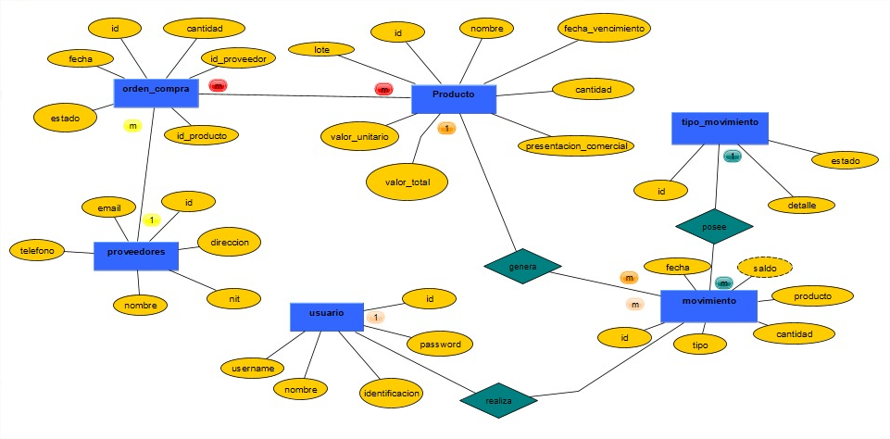

**GITHUB**

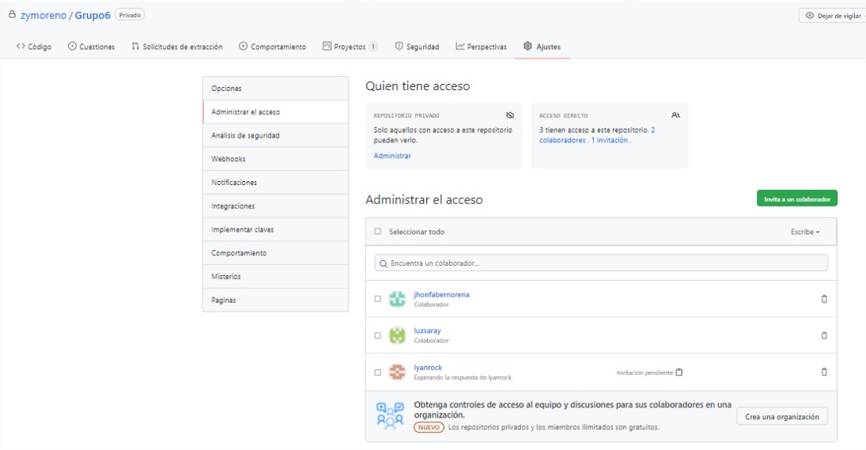

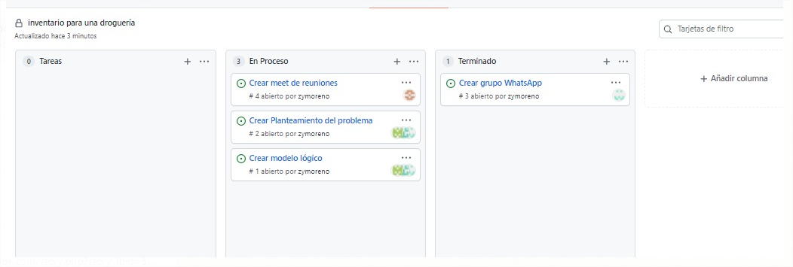

**EVIDENCIA DE ENCUENTROS MEET SPRINT 01**

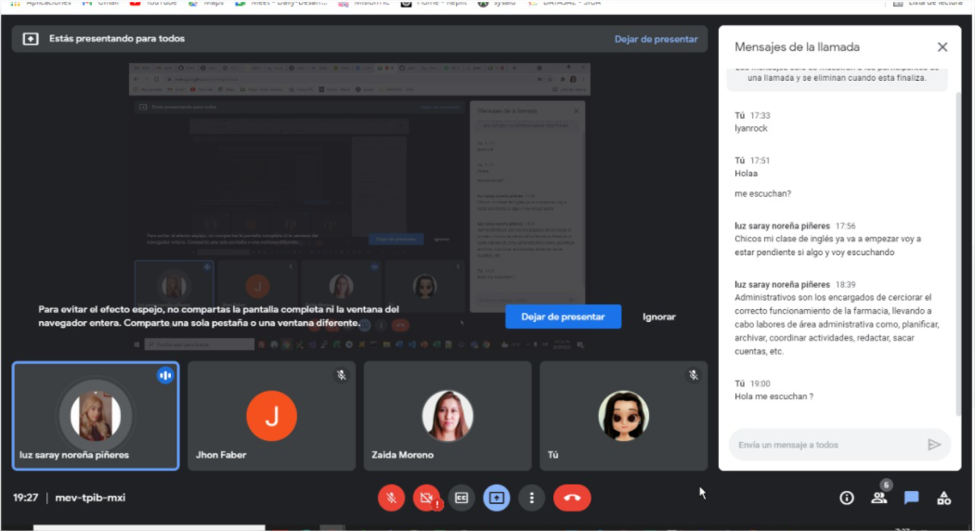

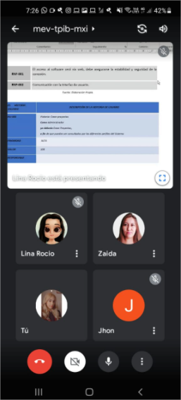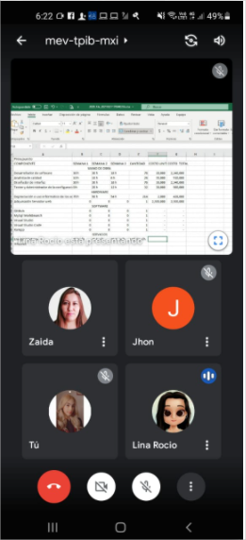

**EVIDENCIA DE ENCUENTROS MEET SPRINT 2**

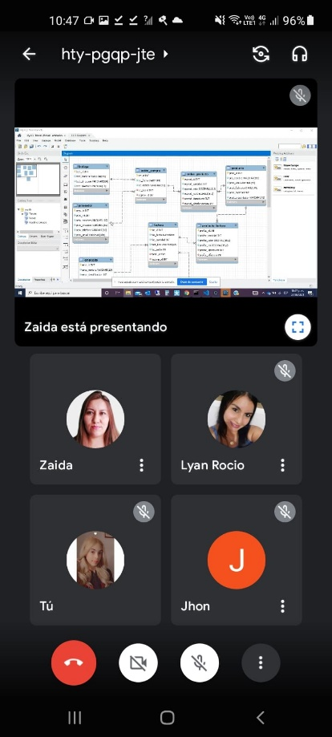 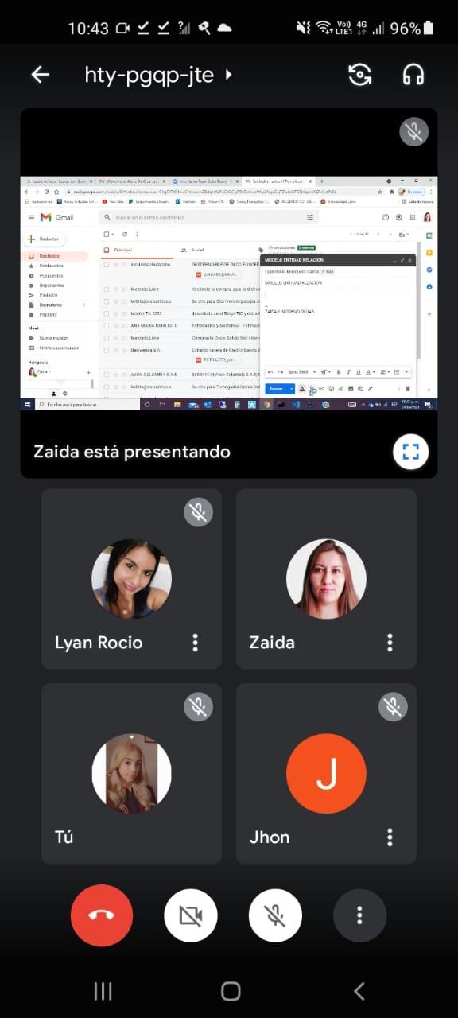

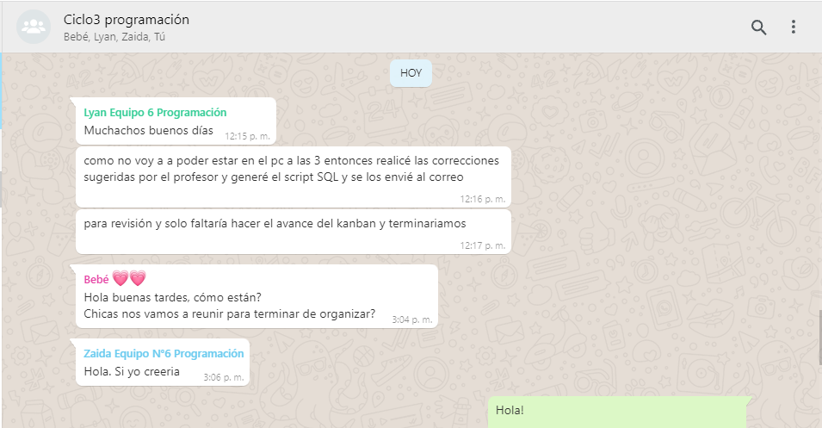

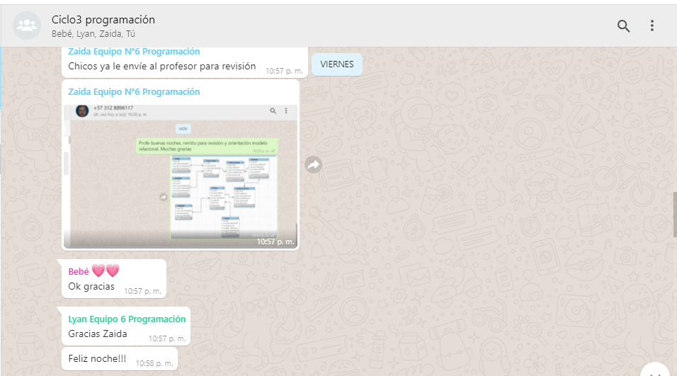

***SCRIPT SQL***

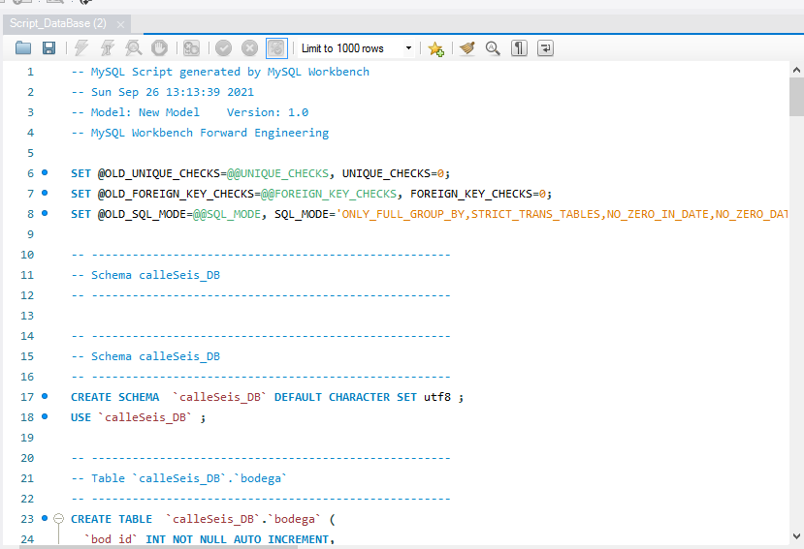

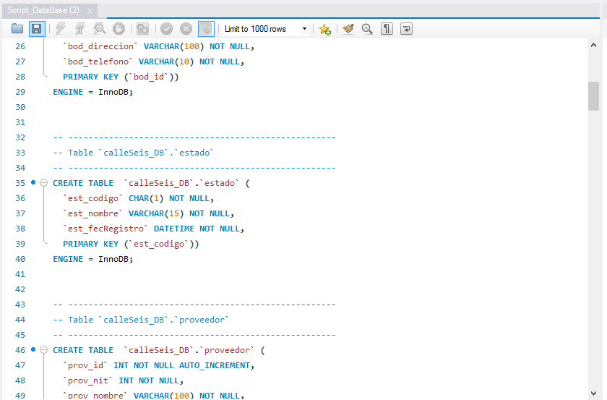

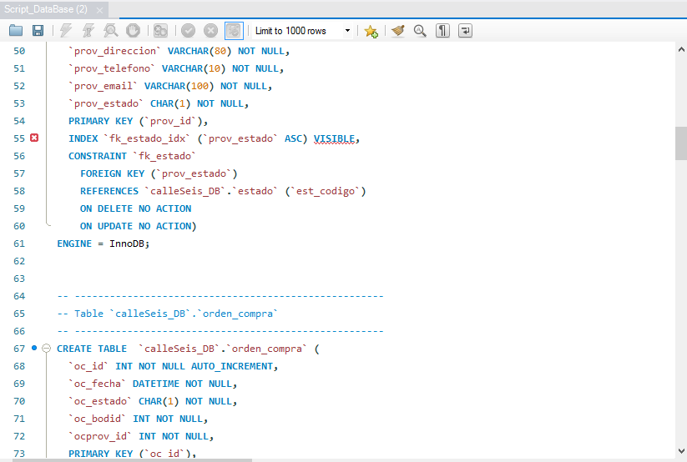

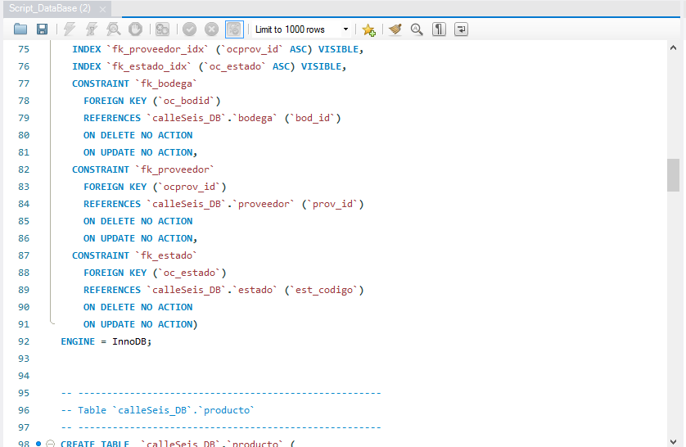

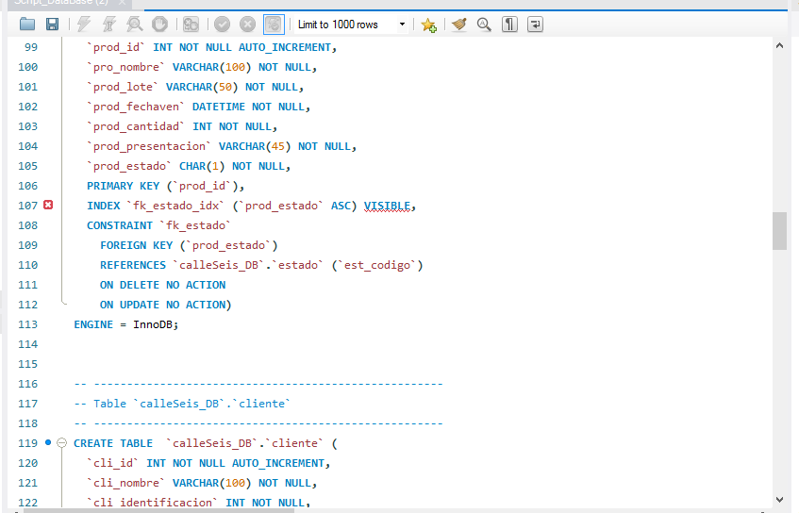

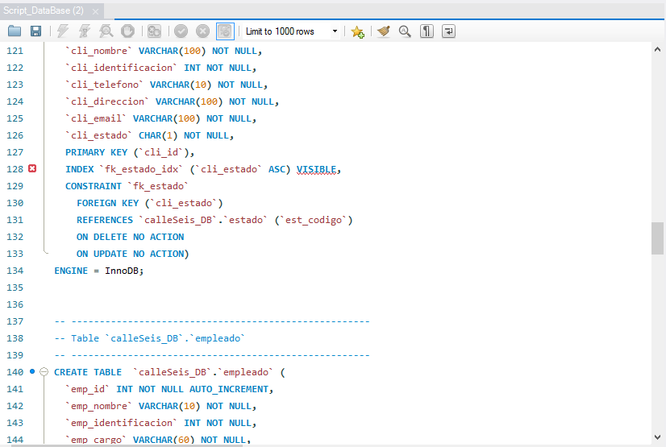

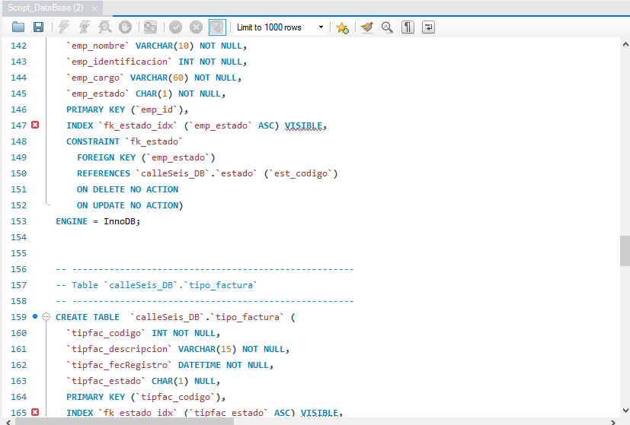

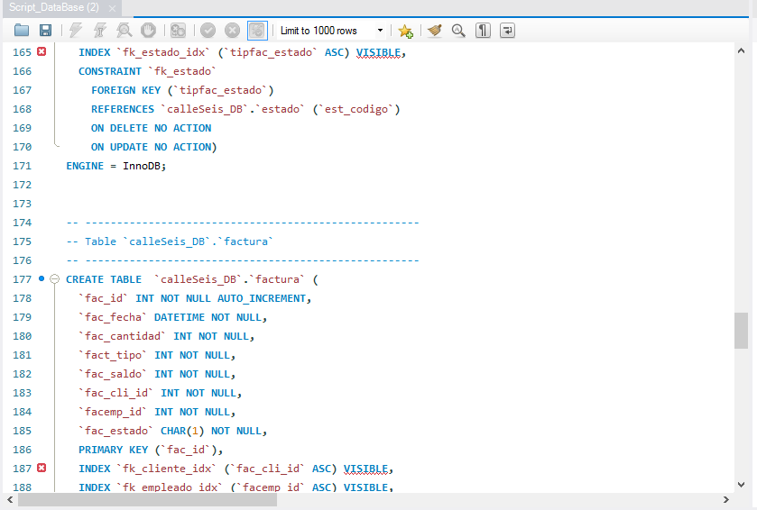

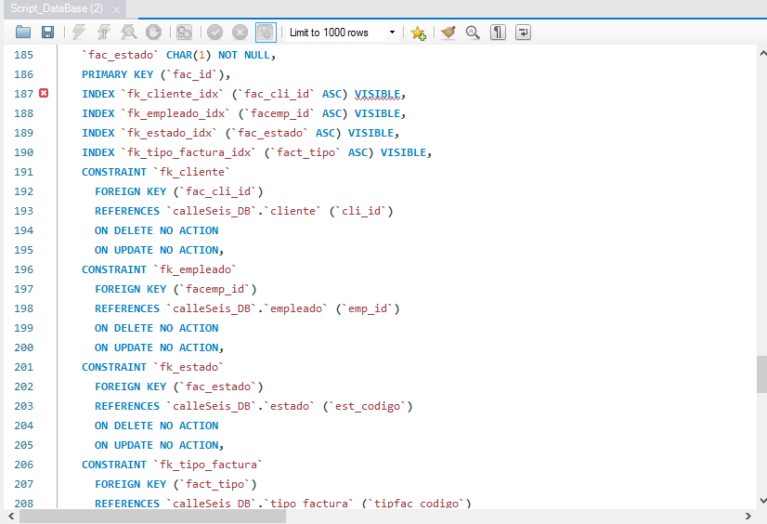

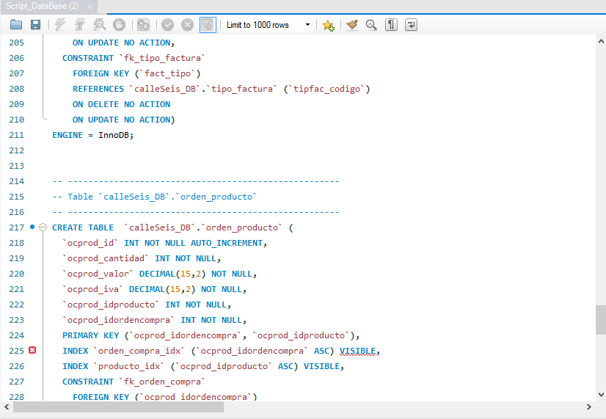

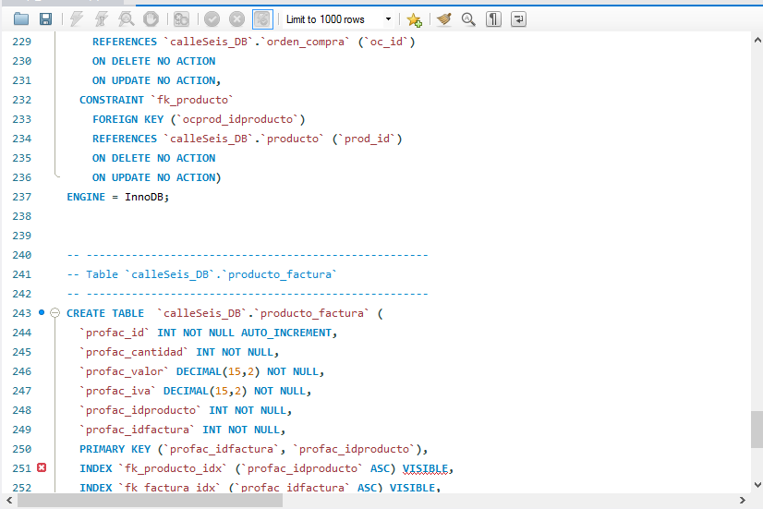

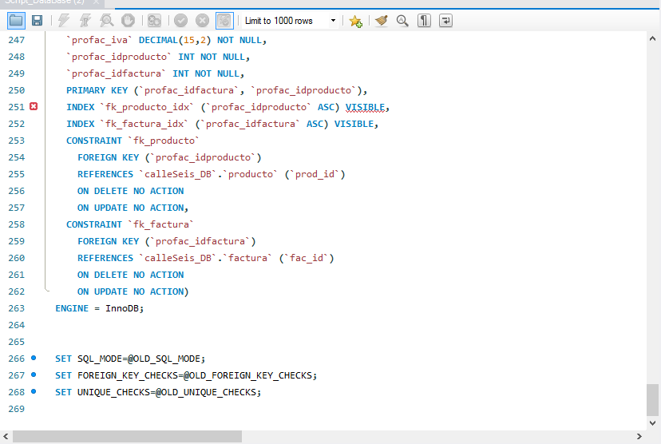

***MODELO ENTIDAD-RELACIÓN***

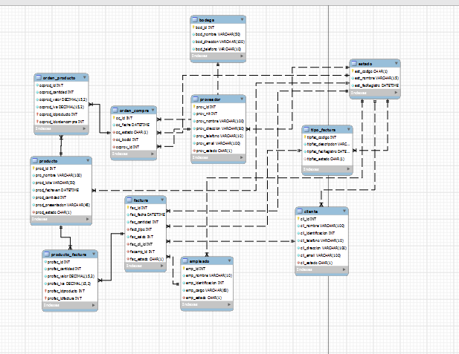

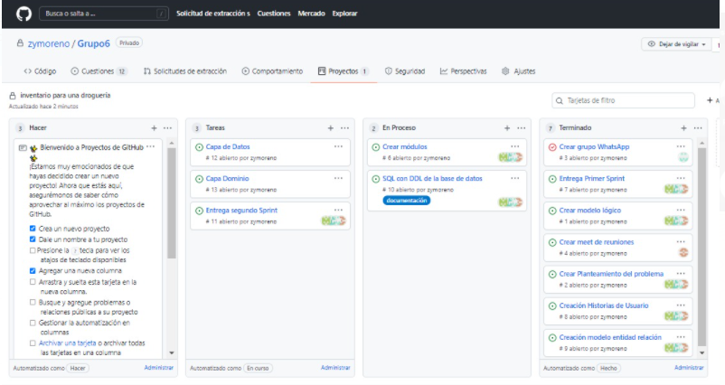

***EL SPRINT 3, COMUNICACIÓN DE LAS CAPAS***

|  |  |
| --- | --- |
|  |  |
|  |  |

**EVIDENCIA DE ENCUENTROS MEET SPRINT 3**

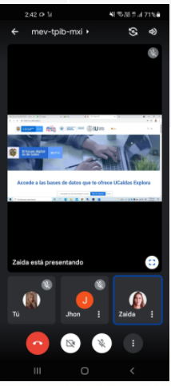

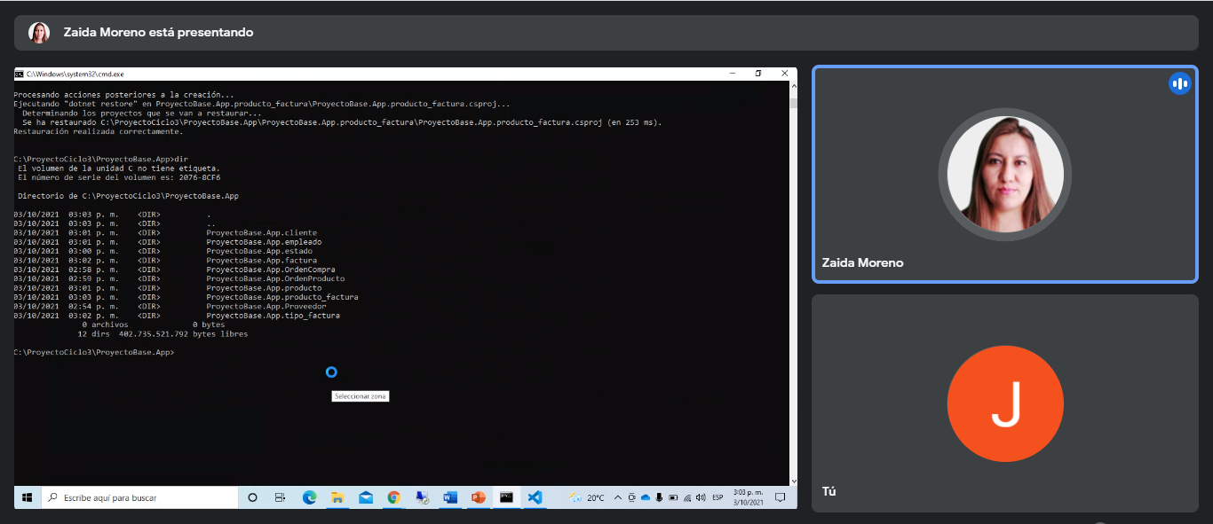

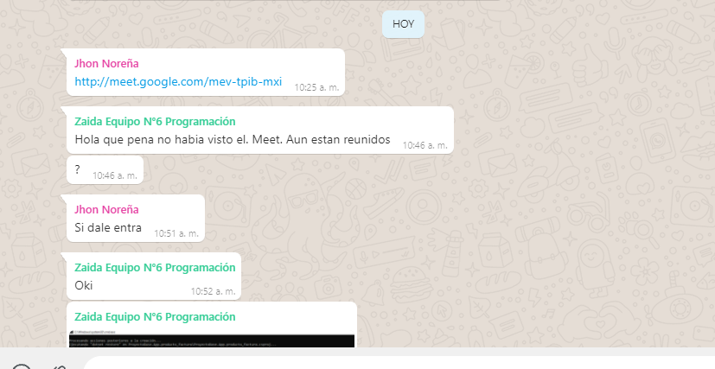

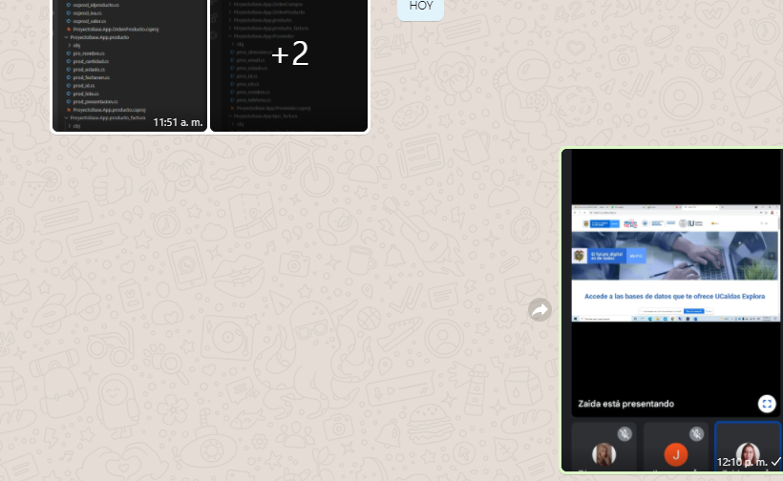

**GITHUB (MODELO KANBAN)**

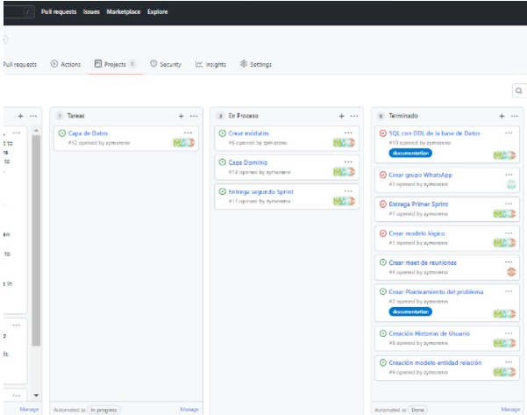



**CREACIÓN DEL PROYECTO**

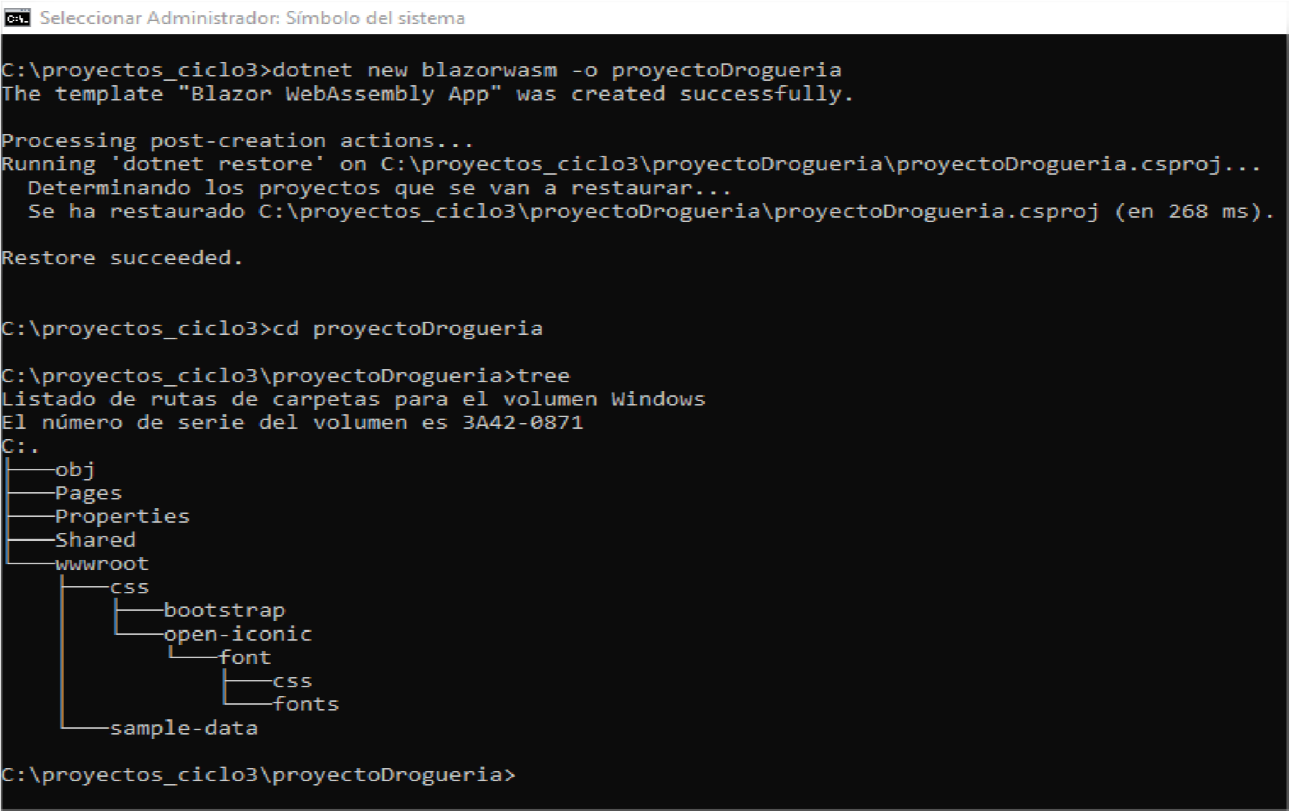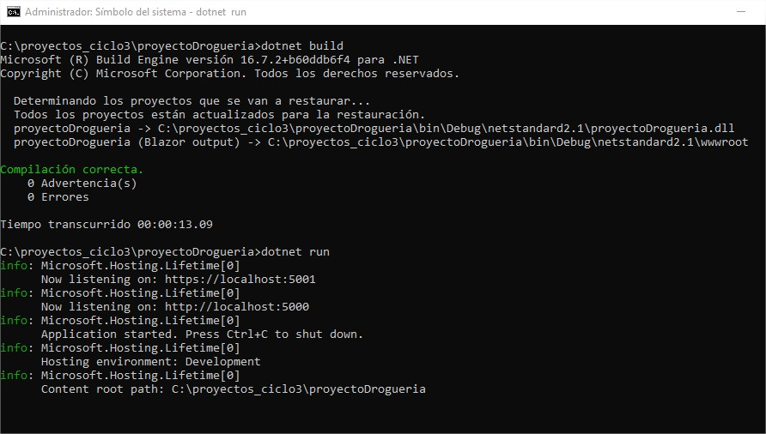

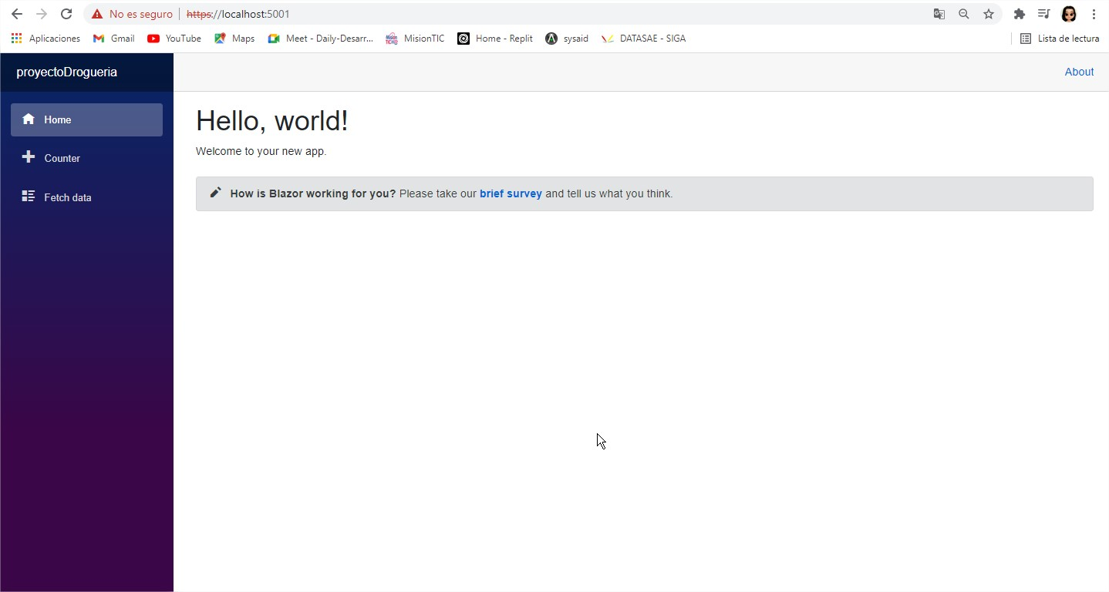

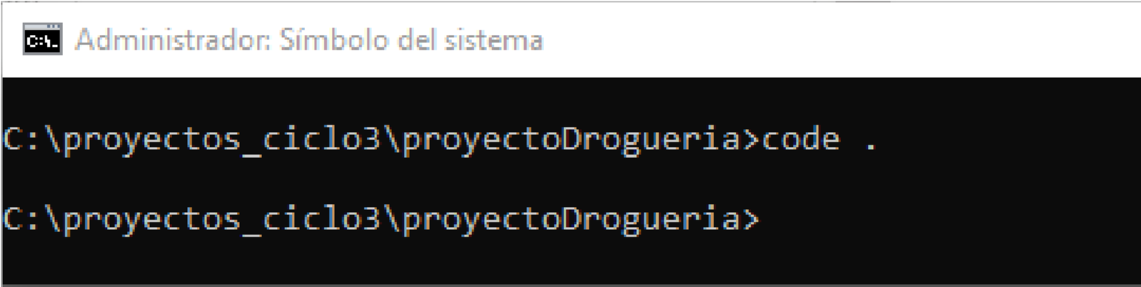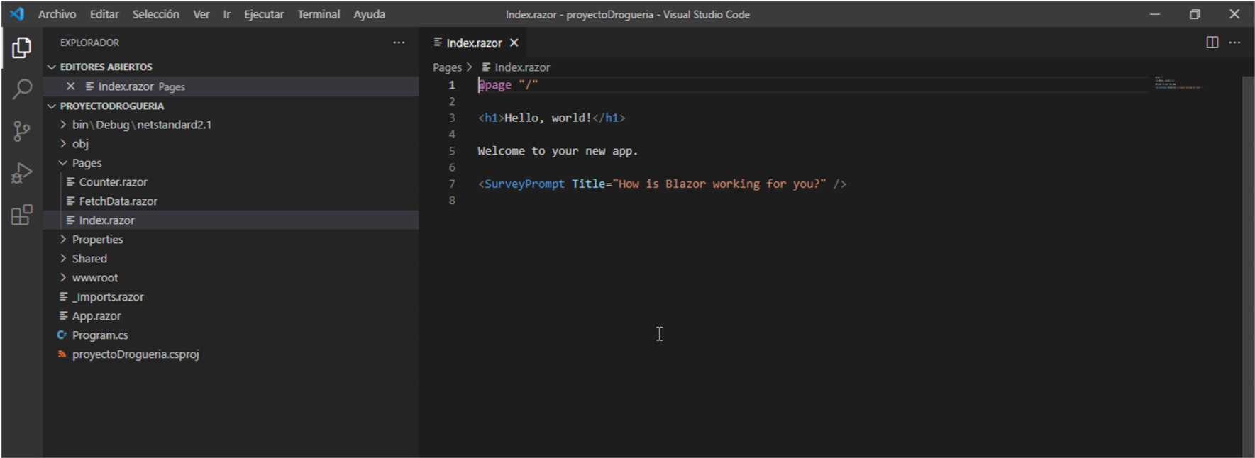

**SUBIR EL REPOSITORIO AL GIT**

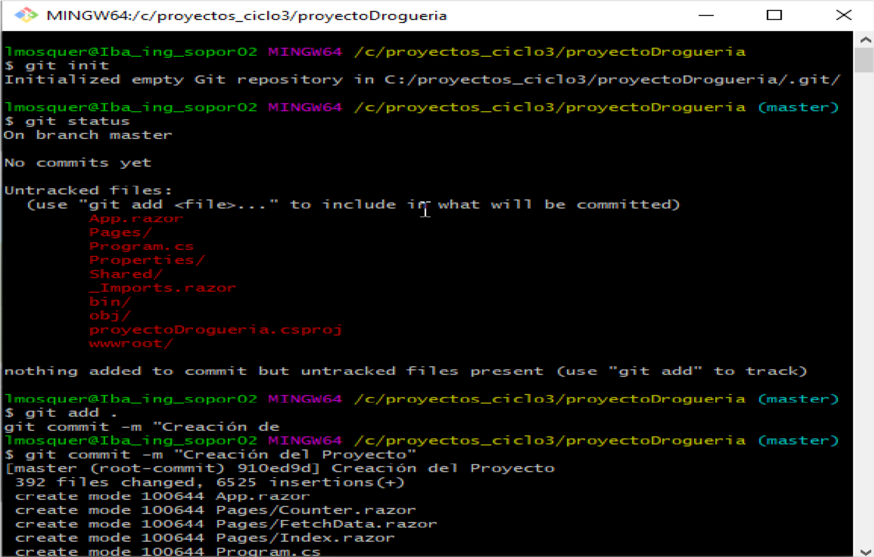

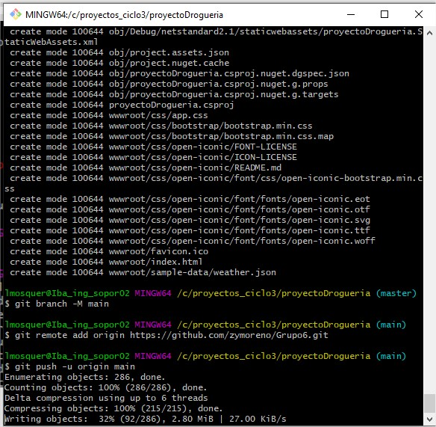

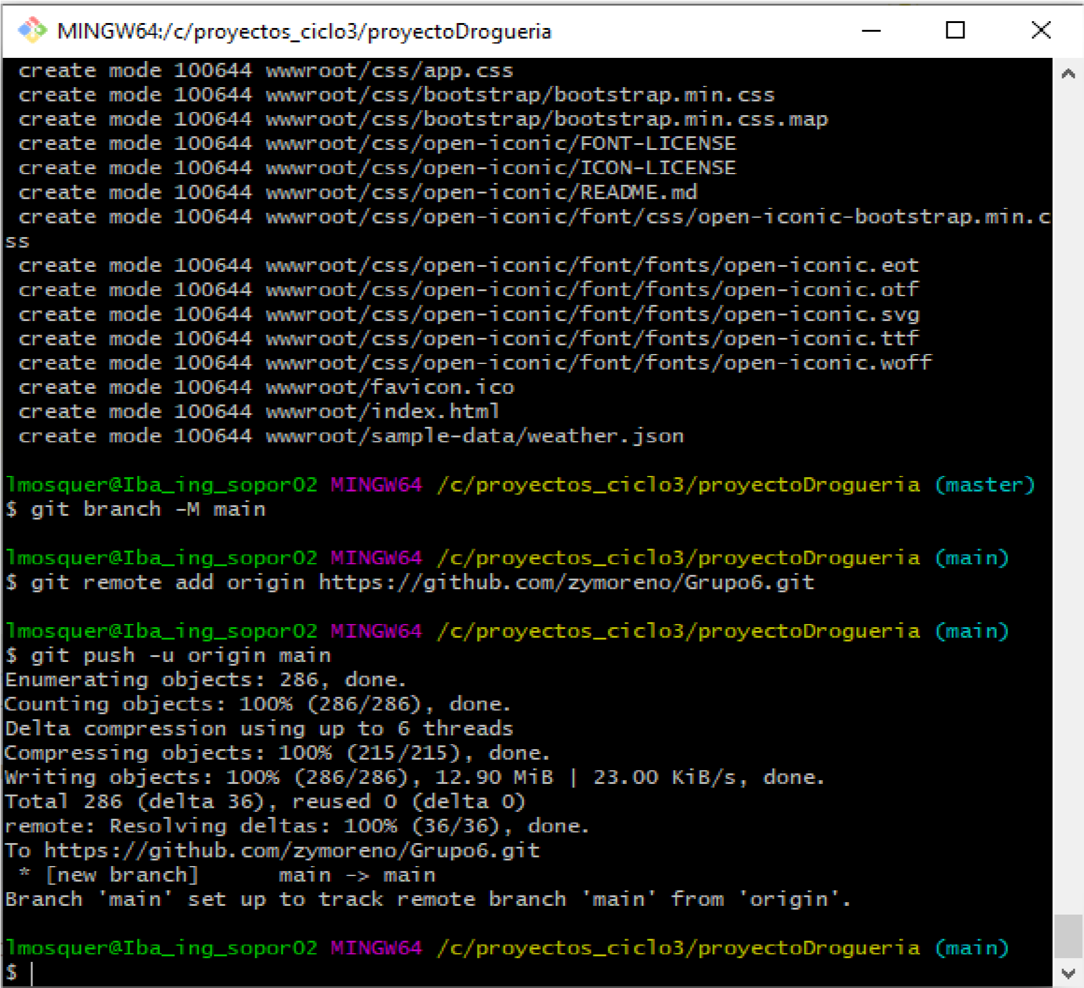

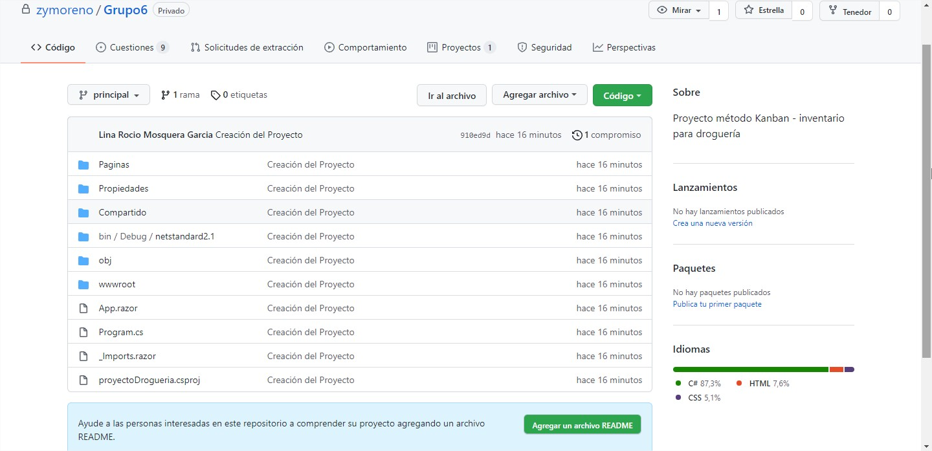

**CREACIÓN Y ASIGNACIÓN DE TAREAS MÓDELO KANBAN**

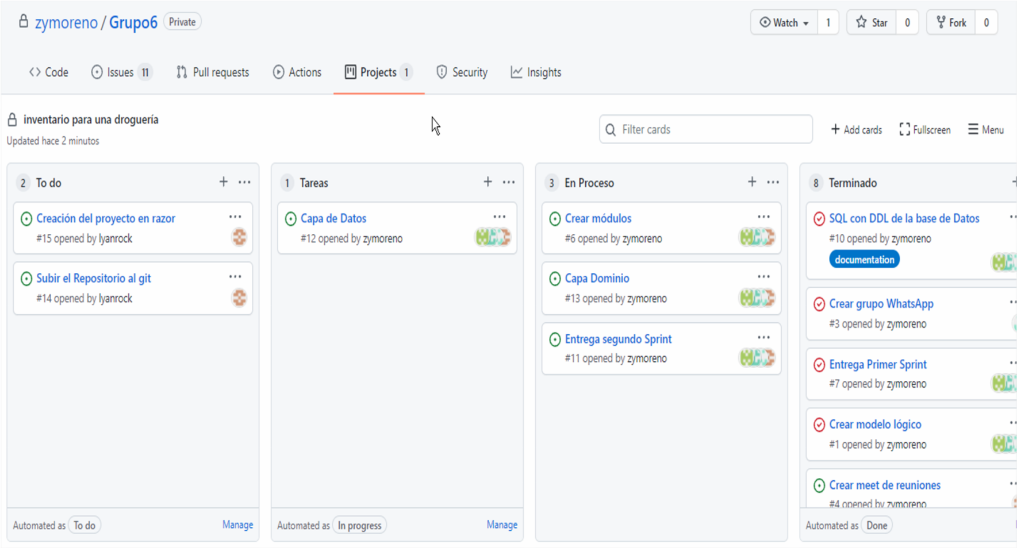

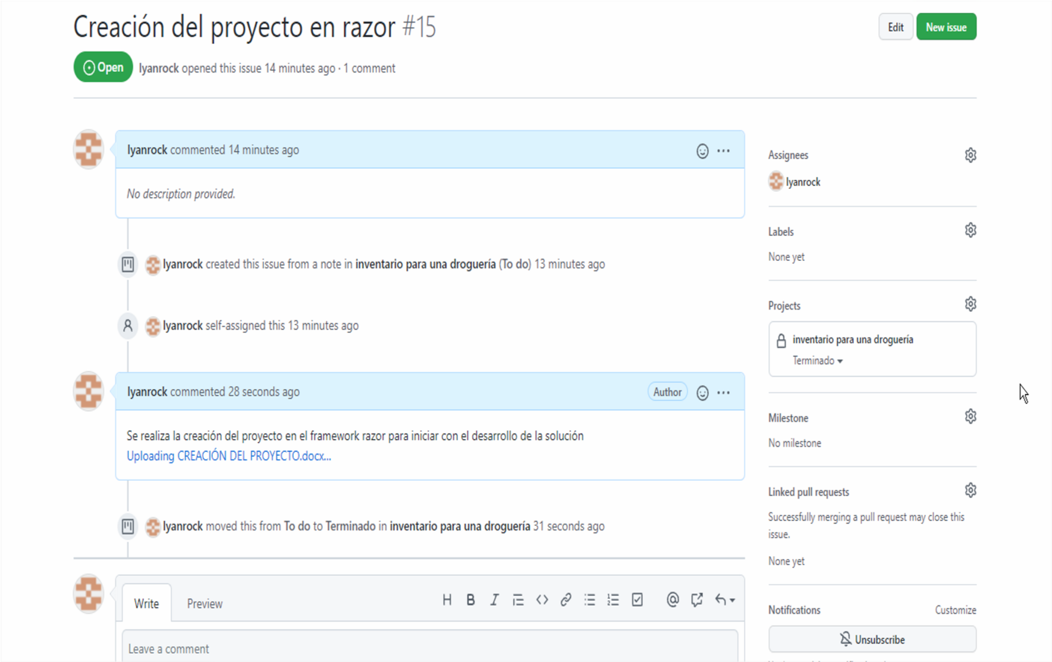

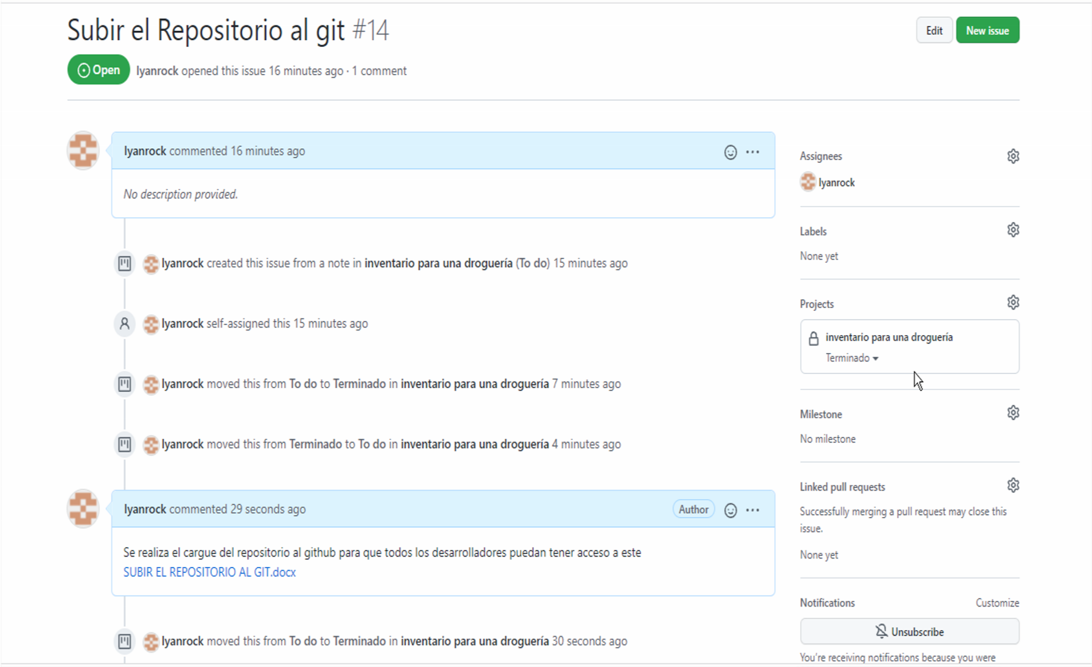

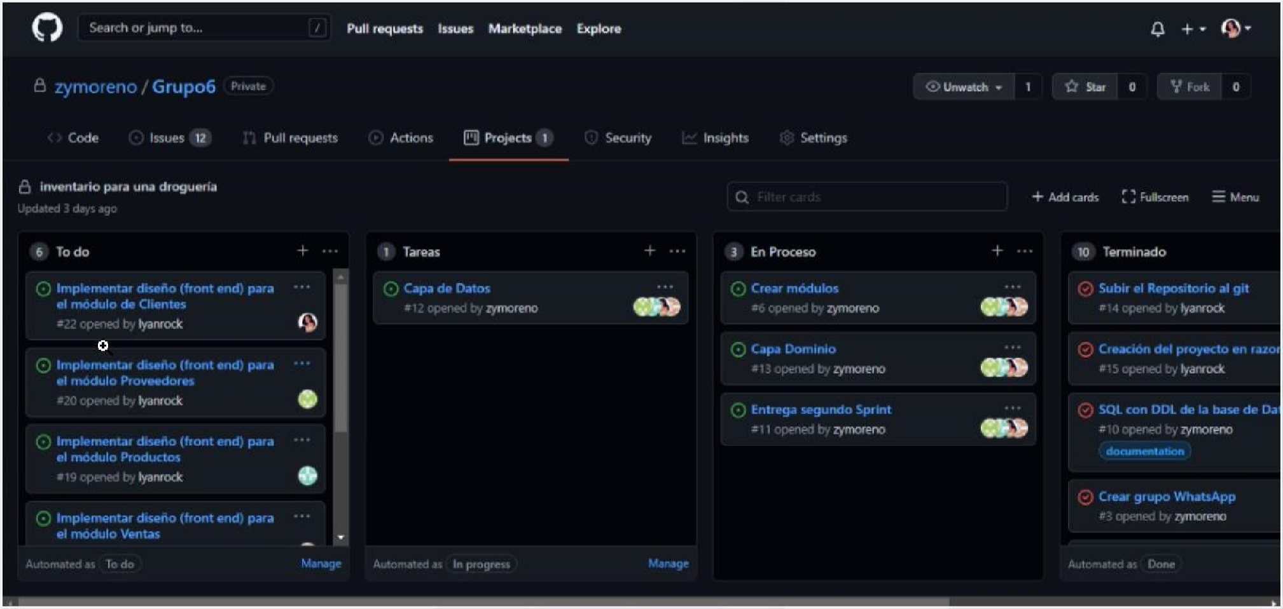

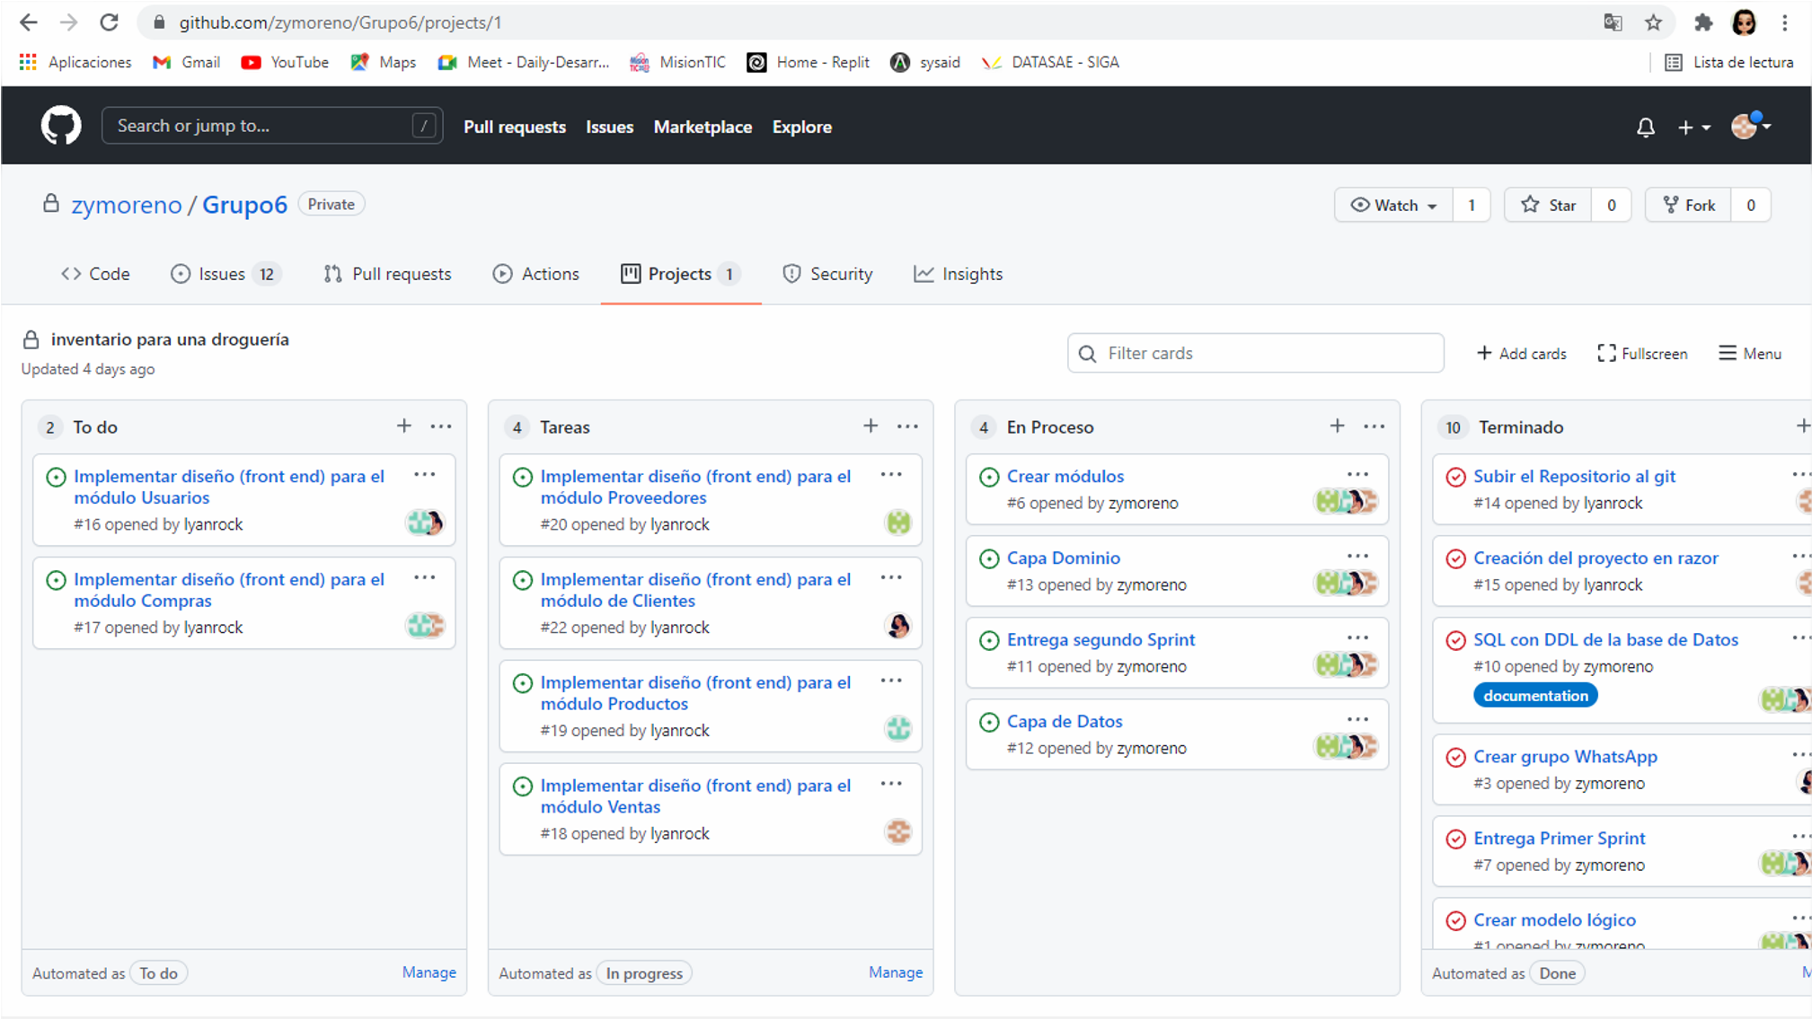

**DISEÑO DE INTERFACES SITIO WEB**

**INTERFAZ DE INICIO**

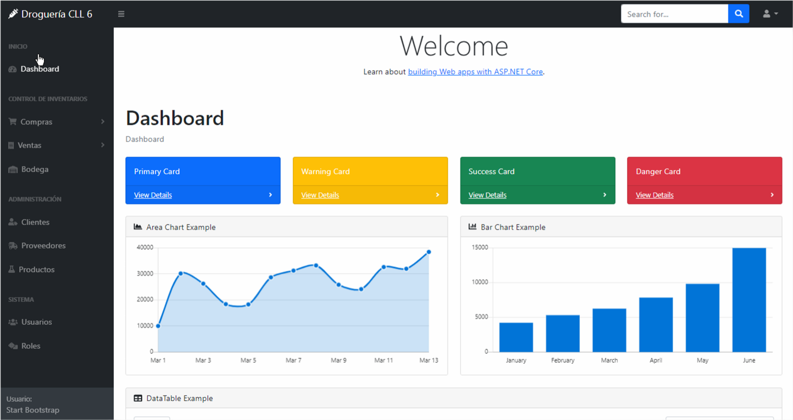

**INTERFACES – CRUD**

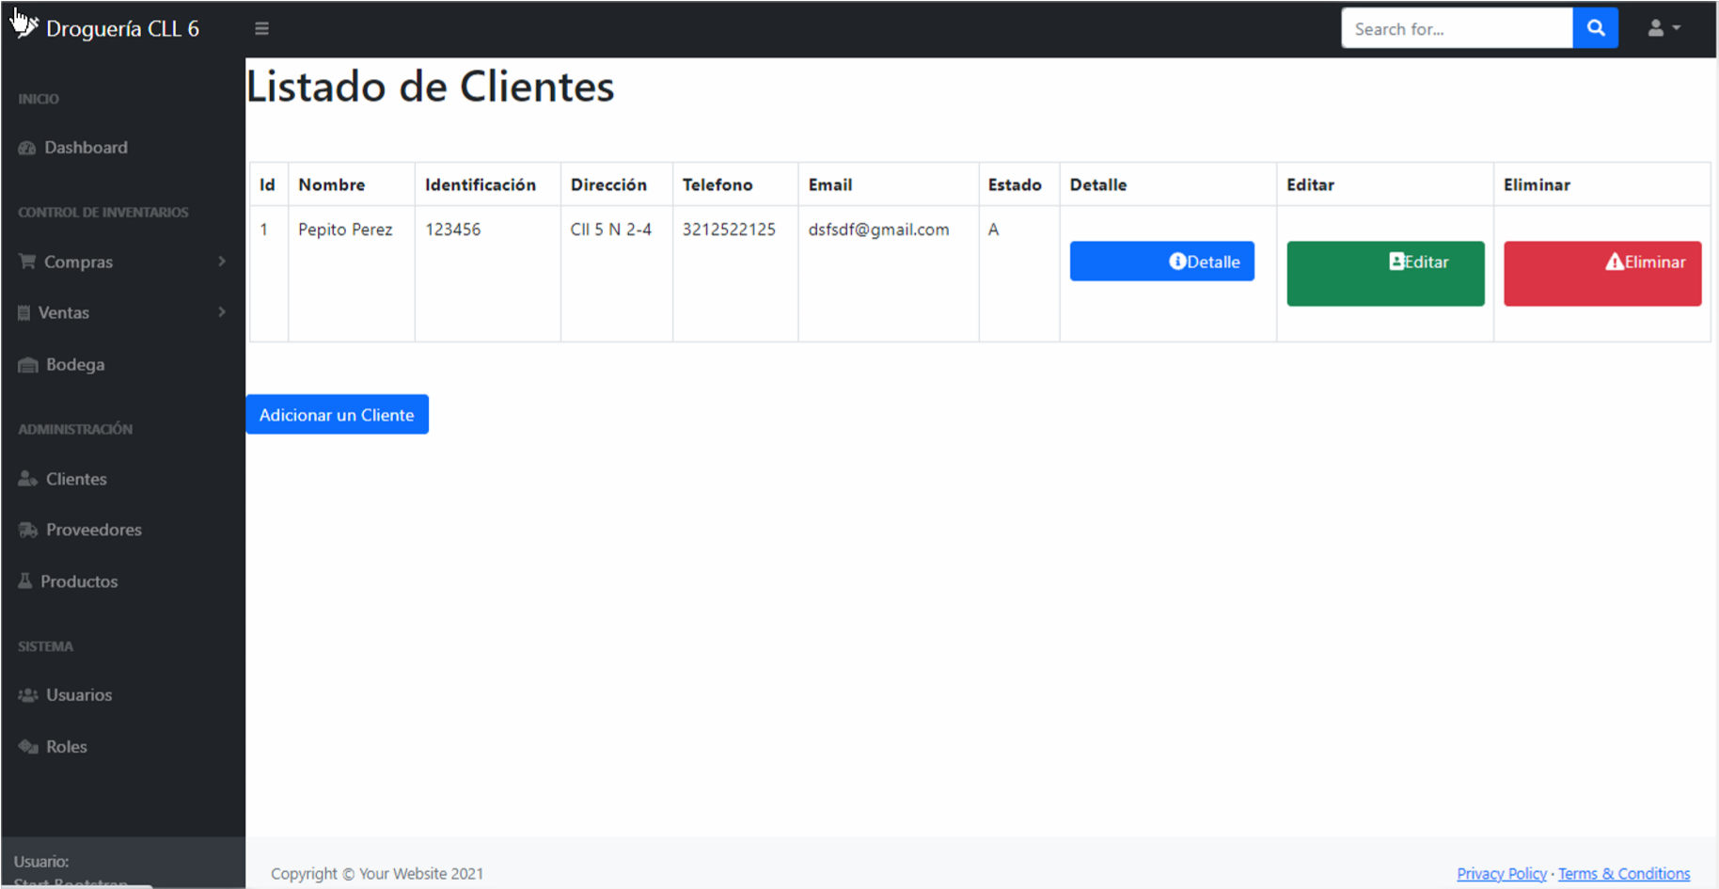

**INTERFAZ GENERAR COMPRAS S Y VENTAS**

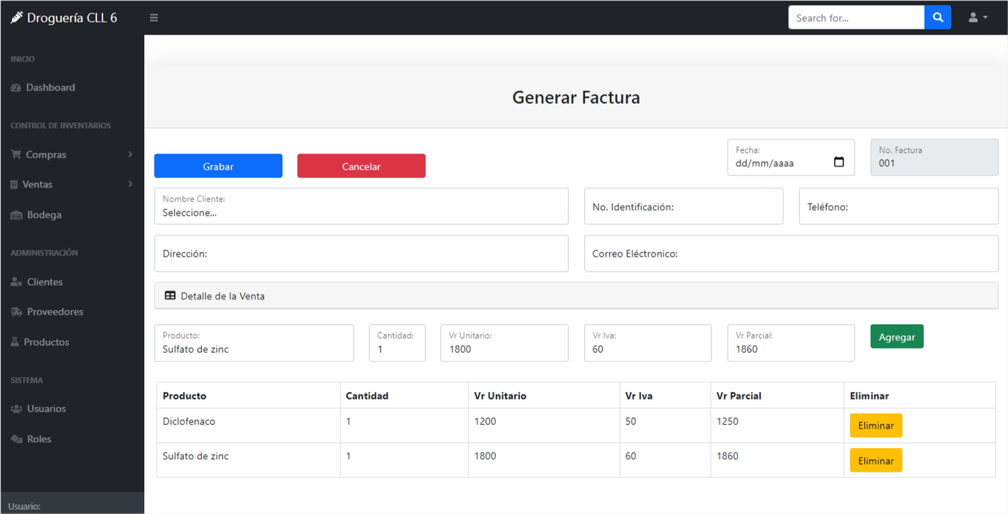

**MIGRACIÓN Y CREACIÓN DE LA BASE DE DATOS**

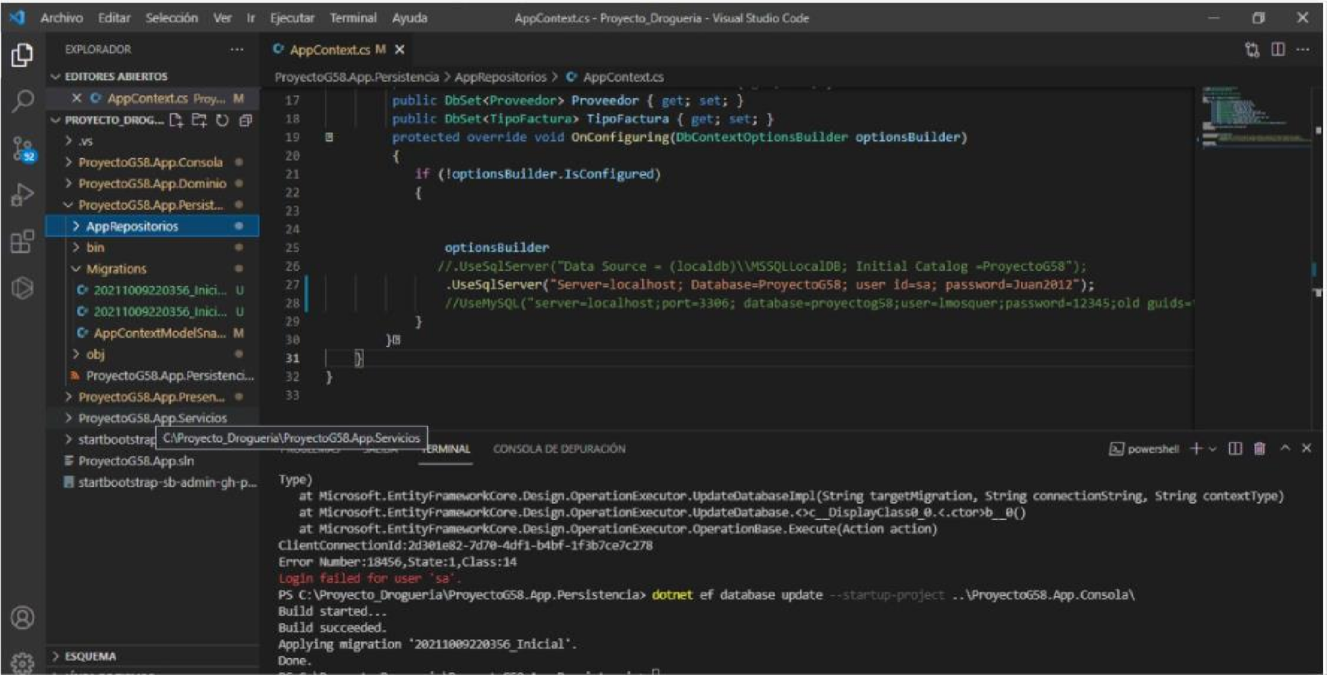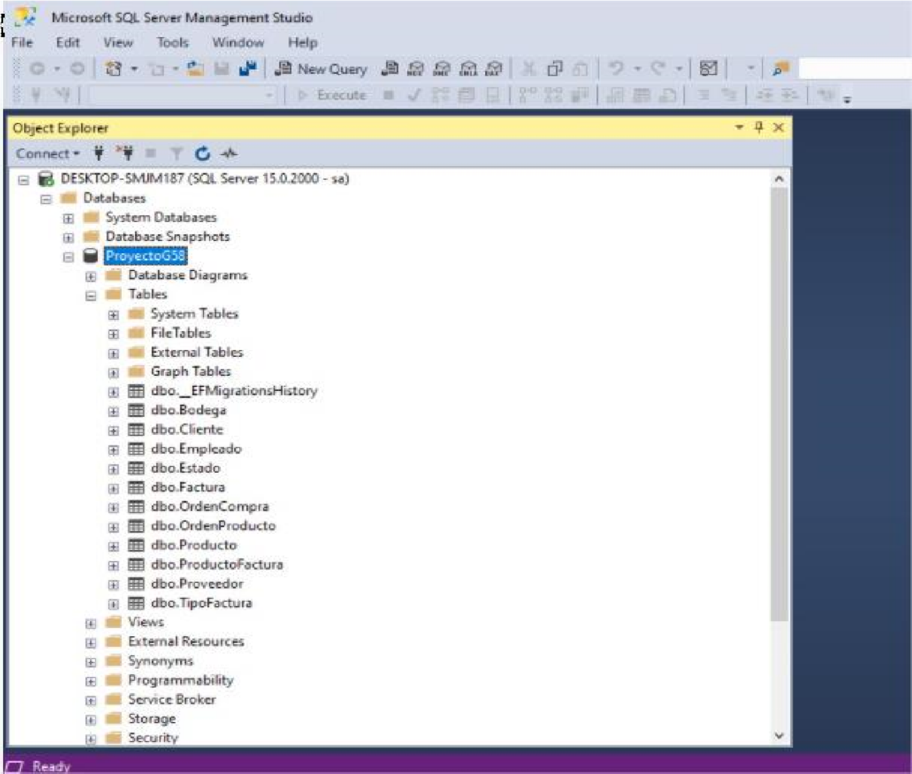

**EVIDENCIA DE ENCUENTROS MEET**

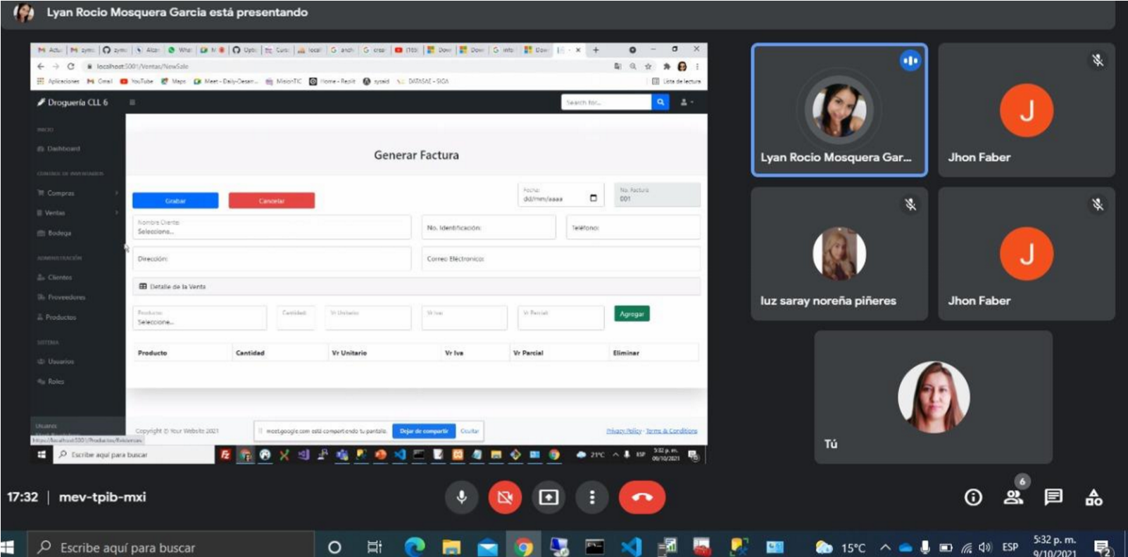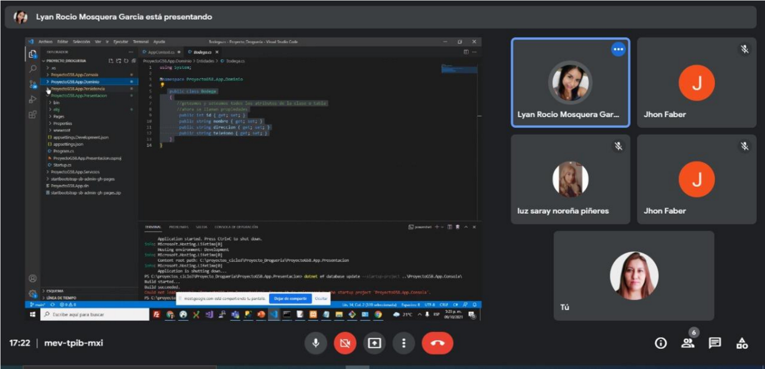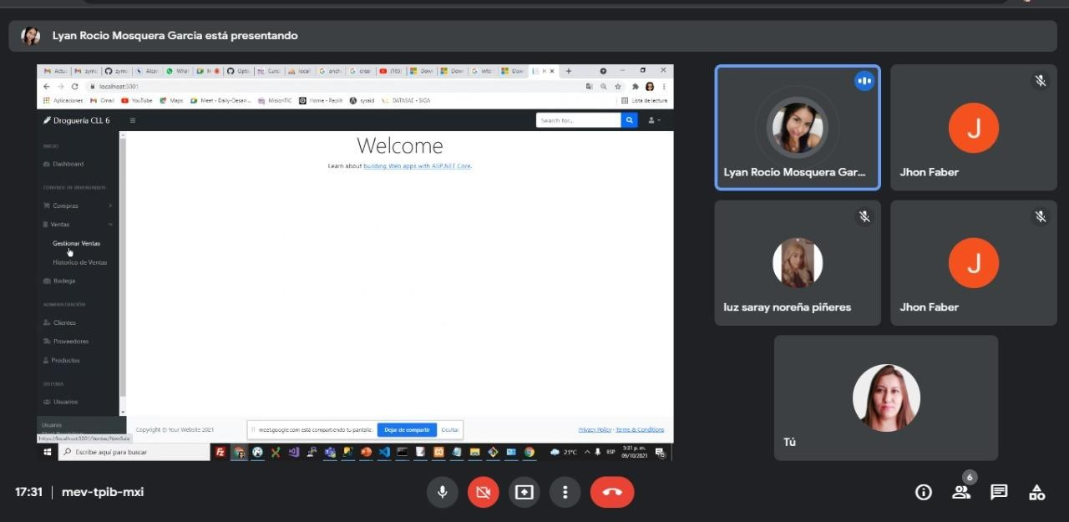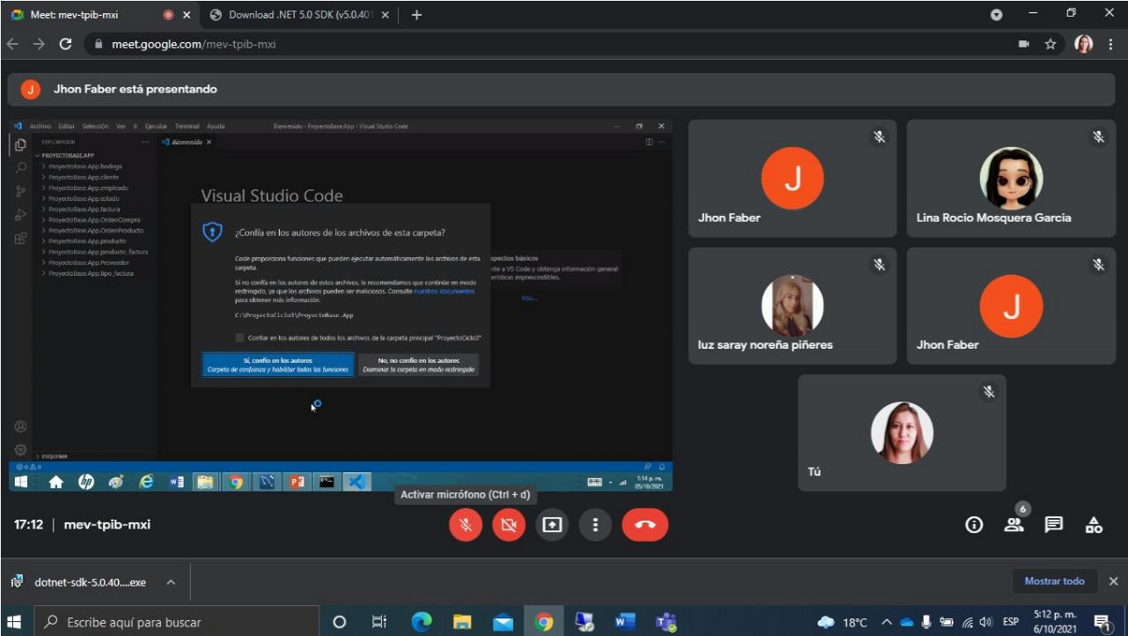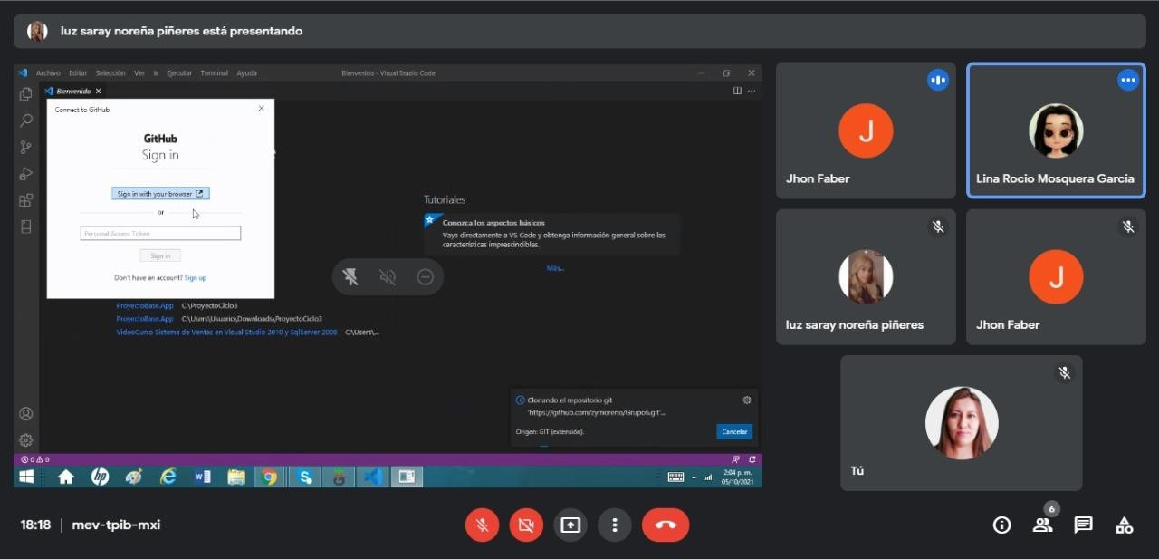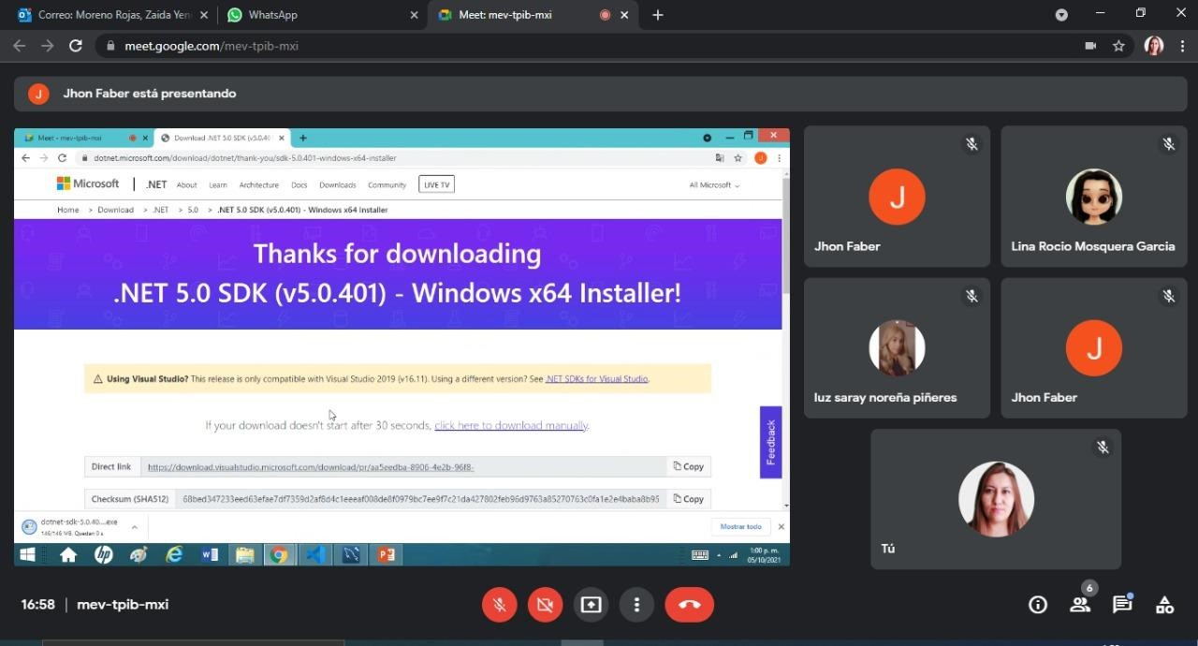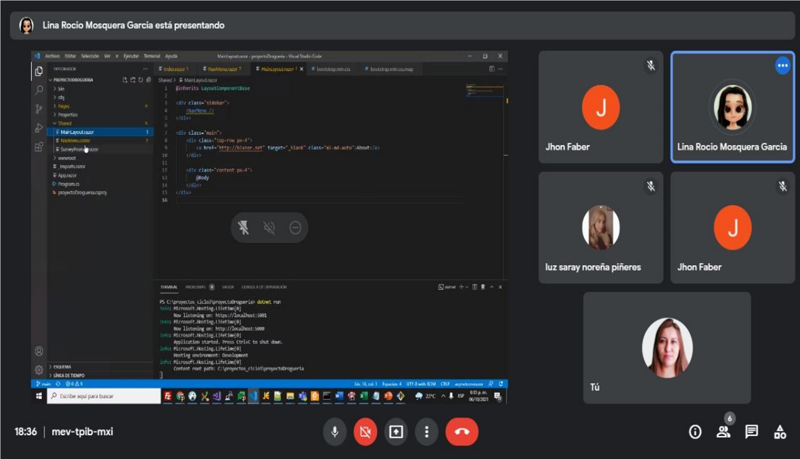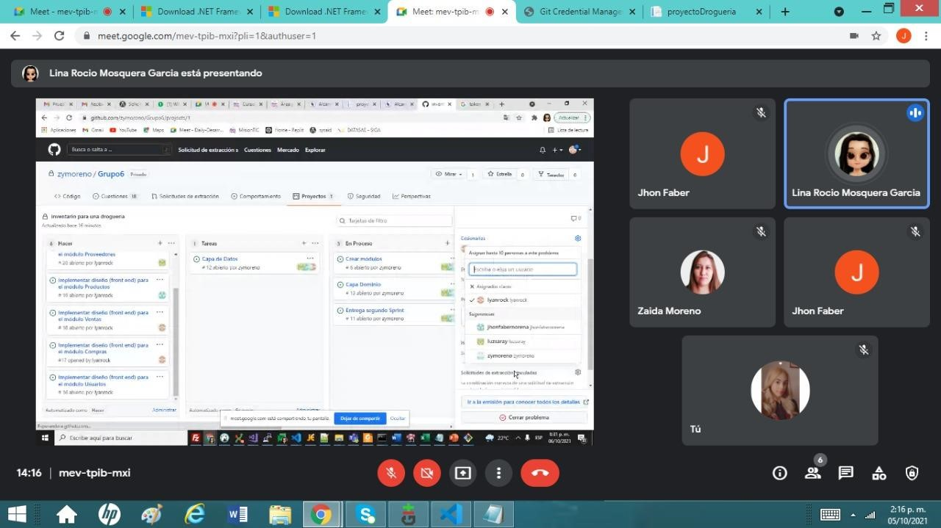

**SPRINT FINAL**

EVIDENCIAS MEET

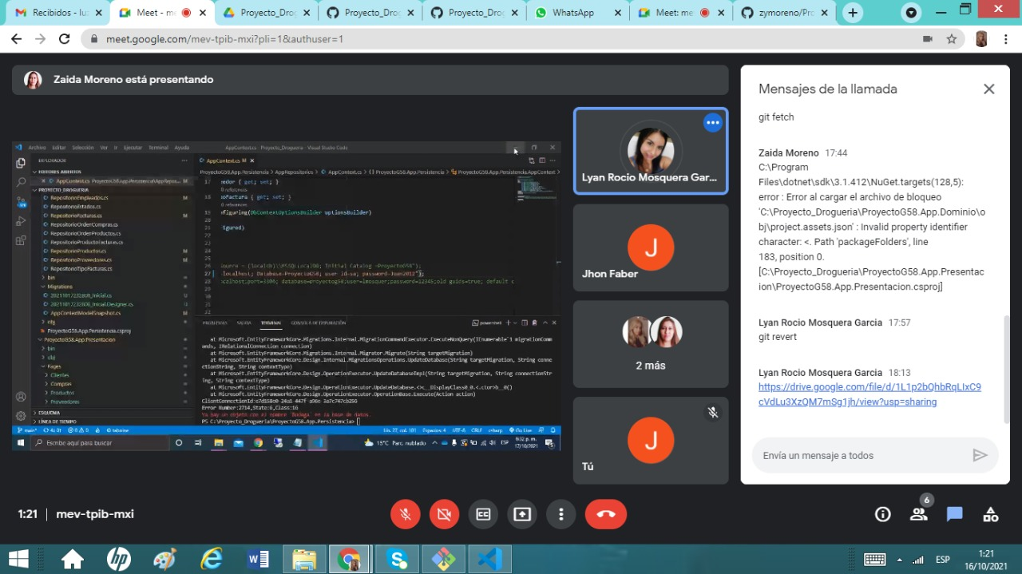

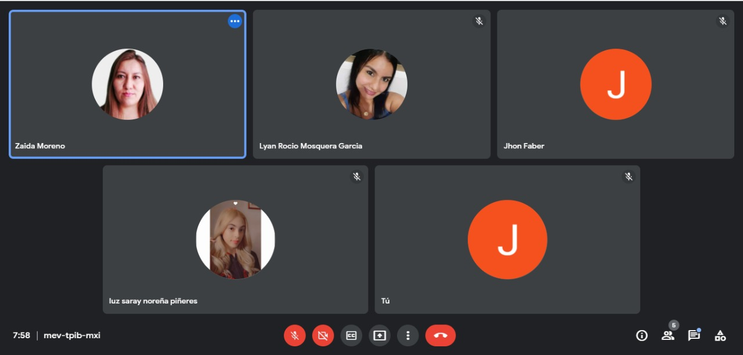

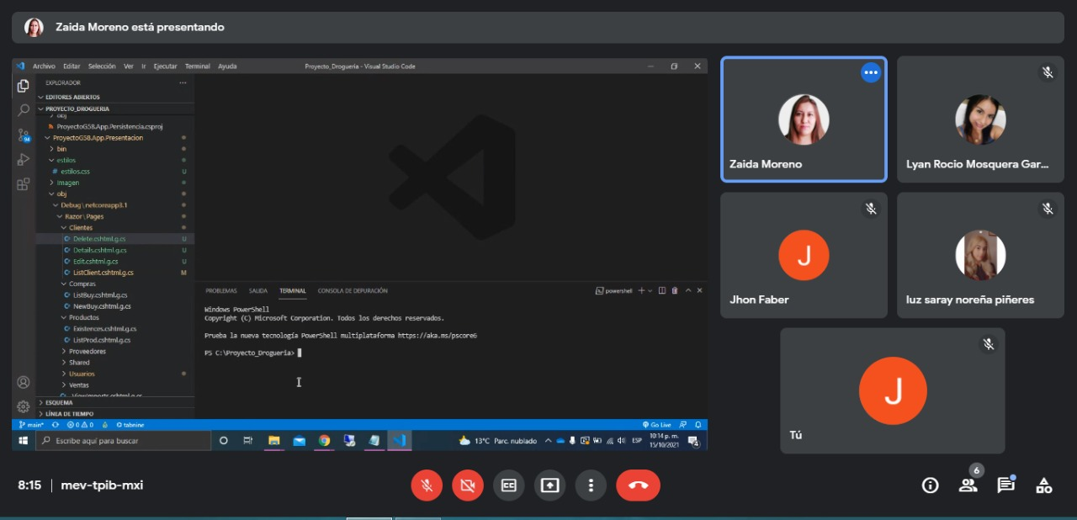

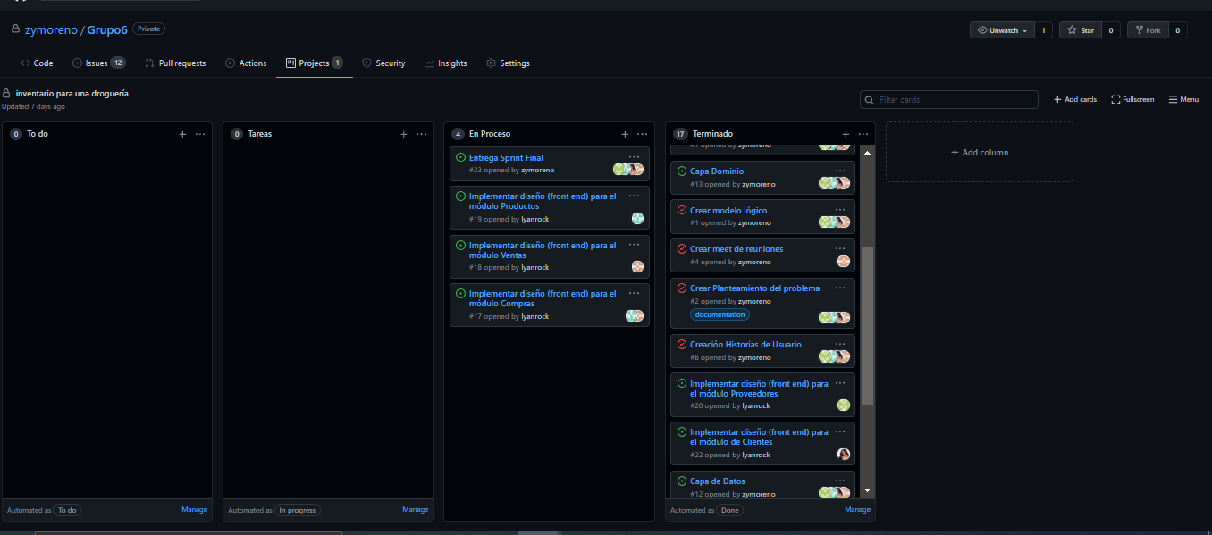

**PÁGINA WEB**

